

APSTIPRINU:
Ludzas novada domes
iepirkuma komisijas
2012.gada 21. februāra sēdē

Iepirkumu komisijas priekšsēdētājs
___________________________
Fridijs Bokišs

Ludzas novada pašvaldība

IEPIRKUMA

„Būvuzraudzības pakalpojumi objektā
„Latgales ielas rekonstrukcija posmā no Stacijas ielas līdz Krāslavas ielai, Ludzā, Ludzas novadā”

(iepirkuma identifikācijas numurs – Nr. LNP 2012/07/ERAF)

instrukcija

Ludza 2012

Saturs

1. | Vispārīgā informācija | 3
2. | Prasības pretendentiem | 5
3. | Iesniedzamie dokumenti | 6
4. | Iepirkuma komisija, tās darbība un piedāvājumu atvēršana | 7
5. | Piedāvājumu vērtēšanas un izvēles kritēriji | 8
6. | Iepirkuma komisijas tiesības un pienākumi | 9
7. | Pretendenta tiesības un pienākumi | 10
8. | Instrukcijas pielikumi: | 11
- pielikums – Pieteikums iepirkumā
- pielikums – Informācija par pretendentu
- pielikums – Tehniskā specifikācija
- pielikums – Piedāvājuma nodrošinājuma paraugs
- pielikums – Tehniskais piedāvājums
- pielikums – Finanšu piedāvājums

1. Vispārīgā informācija

Iepirkuma identifikācijas numurs
LNP 2012/07ERAF

Pasūtītājs
Ludzas novada pašvaldība
Adrese: Raiņa iela 16A, Ludza, Ludzas novads, Latvija, LV-5701
Reģistrācijas Nr. 90000017543
Tālruņa Nr. +371-65707400, faksa Nr. +371-65707402
e-pasta adrese: dome@ludzaspils.lv

Iepirkuma priekšmets
1.3.1. Iepirkuma priekšmets ir Latgales ielas rekonstrukcija posmā no Stacijas ielas līdz Krāslavas ielai, Ludzā, Ludzas novadā būvuzraudzība.

1.3.2. Iepirkumu līdzfinansē Eiropas Reģionālās attīstības fonds, Latvijas valsts un Ludzas novada pašvaldība.

1.3.3. Iepirkums tiek veikts Eiropas Savienības Reģionālās attīstības fonda projekta “Satiksmes infrastruktūras sakārtošana Ludzas pilsētas un apkārtējo teritoriju pieejamības veicināšanai”(Pr.Nr.3DP/3.6.2.1.0/11/IPIA/VRAA/002) ietvaros. Darbības programma „Infrastruktūra un pakalpojumi” papildinājuma 3.6.prioritātes „Policentriska attīstība” 3.6.2. pasākuma „komplekss atbalsts novadu pašvaldību izaugsmes sekmēšanai” 3.6.2.1. aktivitātes „Atbalsts novadu pašvaldību kompleksai attīstībai”

1.3.4. Piedāvājumu vērtēšanas kritērijs – zemākā cena.

1.3.5. CPV kods: 71520000-9 (Celtniecības uzraudzības pakalpojumi).

Iepirkuma metode
1.4.1. 8.¹ panta kārtībā.
1.4.2. Iepirkums tiek organizēts saskaņā ar Latvijas Republikas (turpmāk tekstā – LR) Publisko iepirkumu likumu.

Līguma izpildes vieta
Latvijas Republika, Ludzas novads, Ludza

Līguma izpildes laiks
Līguma spēkā līdz 2012. gada 31. oktobrim vai līdz objekta nodošanai ekspluatācijā, ja būvdarbu izpildes termiņš objektīvu iemeslu dēļ tiek pagarināts.

Iepirkuma instrukcijas saņemšana un informācijas apmaiņas kārtība
Ar iepirkuma instrukciju var iepazīties Ludzas novada pašvaldības mājaslapā: www.ludzaspils.lv. Pretendents, kurš pieprasa skaidrojumu par iepirkuma instrukciju, to dara rakstiski ar pasta vai faksa starpniecību, adresējot komisijai, ar norādi – iepirkumam „Būvuzraudzības pakalpojumi objektā „Latgales ielas rekonstrukcija posmā no Stacijas ielas līdz Krāslavas ielai, Ludzā, Ludzas novadā”, ID Nr. LNP 2010/50 /ERAF, uz adresi Raiņa ielā 16, Ludzā, Ludzas novads, LV-5701, fakss 65707402. Elektroniskā veidā iepirkuma nolikums pieejams pasūtītāja mājas lapā www.ludzaspils.lv sadaļā „Iepirkumi” pie attiecīgā iepirkuma.Visa papildus sniegtā informācija tiks ievietota pasūtītāja mājas lapā www.ludzaspils.lv, sadaļā „Iepirkumi” pie attiecīgā iepirkuma. Kontaktpersona: iepirkumu komisijas sekretāre Jeļena Kigitoviča, tel. 65707133, fakss 65707402, e-pasts: elena@ludzaspils.lv;

Piedāvājumu iesniegšanas un atvēršanas vieta, datums, laiks un kārtība

Pretendenti piedāvājumus var iesniegt līdz 2012. gada 7. martam plkst. 10:00 Ludzā, Raiņa ielā 16, LV–5701, Ludzas novada pašvaldībā, 3.stāvā, kabinetā Nr. 312, pie sekretāres iesniedzot personīgi vai pa pastu. Pasta sūtījumam jābūt nogādātam šajā punktā norādītajā adresē līdz augstāk minētajam termiņam. Piedāvājums, kas iesniegts pēc minētā termiņa, netiks atvērts un tiks atdots atpakaļ iesniedzējam.

Saņemot piedāvājumu, pasūtītājs (domes sekretārs) reģistrē pretendentu piedāvājumus to iesniegšanas secībā. Sarakstā norāda pretendentu (juridiskai personai – nosaukumu), tā adresi, tālruņa un faksa numuru, kā arī piedāvājuma iesniegšanas datumu un laiku. Pasūtītājs (sekretārs) nodrošina, lai līdz piedāvājumu atvēršanai pretendentu saraksts netiktu izpausts.

Pretendents, iesniedzot piedāvājumu, var pieprasīt apliecinājumu tam, ka piedāvājums saņemts (ar norādi par piedāvājuma saņemšanas laiku).

Pretendents var atsaukt vai mainīt savu piedāvājumu līdz piedāvājumu iesniegšanas termiņa beigām, ierodoties personīgi piedāvājumu uzglabāšanas vietā Ludzā, Raiņa ielā 16, 3.stāvā, 312.kab., Ludzas novada pašvaldībā, pie sekretāres. Piedāvājuma atsaukšanai ir bezierunu raksturs un tā izslēdz pretendentu no tālākas līdzdalības iepirkuma procedūrā. Piedāvājuma mainīšanas gadījumā par piedāvājuma iesniegšanas laiku tiks uzskatīts otrā piedāvājuma iesniegšanas brīdis.

Visiem pretendentiem iepirkumā tiek piemēroti vienādi noteikumi.

Pasūtītājs nodod izskatīšanai tikai tos piedāvājumus, kas noformēti tā, lai piedāvājumā iekļautā informācija nebūtu pieejama līdz piedāvājumu atvēršanas brīdim. Ja piedāvājums nav atbilstoši noformēts pasūtītājs (sekretārs) atdod piedāvājumu tā iesniedzējam un piedāvājumu nereģistrē.

Piedāvājuma derīguma termiņš

Pretendenta iesniegtais piedāvājums ir derīgs 90 (deviņdesmit) kalendārās dienas no piedāvājuma atvēršanas dienas.

Ja objektīvu iemeslu dēļ iepirkuma līgumu nevar noslēgt 1.9.1. punktā noteiktajā termiņā, pasūtītājs var rakstiski pieprasīt piedāvājuma derīguma termiņa pagarināšanu. Ja pretendents piekrīt pagarināt piedāvājuma derīguma termiņu, par to rakstiski paziņo pasūtītājam.

Piedāvājuma noformēšana:

Piedāvājums iesniedzams Ludzas novada pašvaldībā (Ludzā, Raiņa ielā 16, 3.stāvā, 312.kab.) līdz 2011.gada 7. martam, plkst. 10.00 aizlīmētā un aizzīmogotā aploksnē, uz kuras ir jānorāda – Iepirkums „Būvuzraudzības pakalpojumi objektā „Latgales ielas rekonstrukcija posmā no Stacijas ielas līdz Krāslavas ielai, Ludzā, Ludzas novadā”, ID Nr. LNP 2012/07/ERAF. Neatvērt līdz 2012.gada 7. martam plkst. 10:00” un pretendenta nosaukums, reģistrācijas numurs un adrese.

Pretendentam jāiesniedz piedāvājums, kas sastāv no četrām šādām daļām:
- Pieteikuma dalībai iepirkumā un Pretendenta atlases dokumentiem (viens oriģināls un divas kopijas),
- Piedāvājuma nodrošinājuma (viens oriģināls un divas kopijas),
- Tehniskā piedāvājuma (viens oriģināls un divas kopijas),
- Finanšu piedāvājuma (viens oriģināls un divas kopijas).
    - Piedāvājums jāiesien vienā sējumā. Piedāvājuma nodrošinājums pievienots piedāvājumam.
    - Pretendenta atlases dokumentus un tehnisko dokumentāciju var iesniegt arī citā valodā, ja tiem ir pievienots Pretendenta apliecināts tulkojums latviešu valodā. Par kaitējumu, kas radies dokumenta tulkojuma nepareizības dēļ, Pretendents atbild normatīvajos tiesību aktos noteiktajā kārtībā. Tulkojuma apliecinājums ietver:
- norādi “TULKOJUMS PAREIZS”,
- Pretendenta vai tā pārstāvja parakstu un paraksta atšifrējumu,
- apliecinājuma vietas nosaukumu un datumu.
    - Ja pretendents iesniedz dokumentu kopijas, katrai dokumenta kopijai jābūt pretendenta apliecinātai ar uzrakstu “KOPIJA” un „KOPIJA PAREIZA” un piedāvājumu parakstīt pilnvarotās amatpersonas pilns amata nosaukums, paraksts un paraksta atšifrējums, vietas nosaukums un datums, zīmoga nospiedums.
    - Piedāvājuma ārējā iepakojumā ievieto divus aizlīmētus iekšējus iepakojumus, no kuriem vienā ievieto piedāvājuma oriģinālu, bet otrā - piedāvājuma kopijas. Uz iekšējiem iepakojumiem attiecīgi norāda:
- atzīmi “ORIĢINĀLS” vai “KOPIJAS”,
- Pretendenta nosaukumu un reģistrācijas numuru vai personas kodu,
- atzīmi ”Piedāvājums iepirkumam „Būvuzraudzības pakalpojumi objektā „Latgales ielas rekonstrukcija posmā no Stacijas ielas līdz Krāslavas ielai, Ludzā, Ludzas novadā”, ID Nr. LNP 2012/07/ERAF”.
1.9.7. Piedāvājumu iesniedz aizlīmētā ārējā iepakojumā, uz kura norāda:
- Pasūtītāja nosaukumu, reģistrācijas numuru un adresi,
- Pretendenta nosaukumu, reģistrācijas numuru (ja Pretendents ir juridiska persona vai personālsabiedrība) vai personas kodu (ja Pretendents ir fiziska persona) un adresi,
- Pretendenta kontaktpersonas vārdu, uzvārdu, telefona un faksa numuru,
- atzīmi Iepirkums „Būvuzraudzības pakalpojumi objektā „Latgales ielas rekonstrukcija posmā no Stacijas ielas līdz Krāslavas ielai, Ludzā, Ludzas novadā”, ID Nr. LNP 2012/07/ERAF. Neatvērt līdz 2012.gada 7. martam plkst. 10:00”.

Piedāvājuma dokumentus izstrādā atbilstoši 2010. gada 28. septembra MK noteikumiem Nr. 916 „Dokumentu izstrādāšanas un noformēšanas kārtība” prasībām.
    - Piedāvājumā iekļautajiem dokumentiem jābūt skaidri salasāmiem, bez dzēsumiem, labojumiem vai svītrojumiem.
    - Pretendents iesniedz parakstītu pieteikumu (1. un 2. pielikums). Ja piedāvājumu iesniedz personu grupa vai personālsabiedrība, piedāvājumā norāda personu, kas atklātā konkursā pārstāv attiecīgo personu grupu vai personālsabiedrību un ir pilnvarota parakstīt ar atklātu konkursu saistītos dokumentus.
    - Piedāvājuma dokumentus paraksta LR Uzņēmumu Reģistrā vai citas valsts līdzvērtīgā iestādē reģistrētā amatpersona ar paraksta tiesībām un/vai pilnvara, kas apliecina piedāvājumu parakstījušās amatpersonas tiesības parakstīt un iesniegt piedāvājumu juridiskās personas uzdevumā.

1.10. Piegādātājs, kurš var iesniegt piedāvājumu:
1.10.1. piegādātājs atsevišķi (turpmāk tekstā – Pretendents);
1.10.2. piegādātāju apvienība (turpmāk tekstā arī – Pretendents) norādot visus apvienības dalībniekus. Pretendenta piedāvājumam jāpievieno visu apvienības dalībnieku parakstīta vienošanās, kurā noteikts, ka katrs apvienības dalībnieks atsevišķi un visi kopā ir atbildīgi par līguma izpildi, norādīts galvenais dalībnieks, kurš pilnvarots parakstīt piedāvājumu, iepirkuma līgumu un citus dokumentus, saņemt un izdot rīkojumus apvienības dalībnieku vārdā, kā arī saņemt maksājumus no Pasūtītāja. Vienošanās dokumentā jānorāda katra apvienības dalībnieka darba daļa (procentos).
1.10.3. Ja ar Pretendentu, kas ir piegādātāju apvienība, tiks slēgts iepirkuma līgums, tad piegādātāju apvienībai pirms iepirkuma līguma noslēgšanas, ir jāizveido – pilnsabiedrība, saskaņā ar Komerclikuma prasībām, kas Pretendentam – piegādātāju apvienībai ir jāapliecina piedāvājumam pievienotajā visu apvienības dalībnieku parakstītā vienošanās.

1.11. Piedāvājuma nodrošinājums
1.11.1. Piedāvājuma nodrošinājums ir noteikts Ls 500,00 (pieci simti latu) apmērā;
1.11.2. Piedāvājuma nodrošinājumu izsniedz Latvijas Republikā vai citā Eiropas Savienības dalībvalstī reģistrēta kredītiestāde vai apdrošināšanas sabiedrība, kas Latvijas Republikas normatīvajos tiesību aktos noteiktajā kārtībā ir uzsākusi pakalpojumu sniegšanu Latvijas Republikas teritorijā, un tam ir jāatbilst Piedāvājuma nodrošinājuma paraugam (4.pielikums).
1.11.3. Piedāvājuma nodrošinājums ir spēkā līdz īsākajam no šādiem termiņiem:
1.11.3.1. līdz piedāvājuma derīguma termiņa beigām vai jebkuram piedāvājuma derīguma termiņa pagarinājumam, kuram rakstveidā piekritis pretendents un galvotājs;
1.11.3.2. līdz iepirkuma līguma noslēgšanai;
1.11.4. Nodrošinājuma devējs izmaksā Pasūtītājam piedāvājuma nodrošinājuma summu, ja:
1.11.4.1. pretendents atsauc savu piedāvājumu, kamēr ir spēkā piedāvājuma nodrošinājums;
1.11.4.2. izraudzītais pretendents neparaksta līgumu Pasūtītāja noteiktajā termiņā;
1.11.5. Ja Pretendents ir piegādātāju apvienība, tad piedāvājuma nodrošinājumam jābūt noformētam tā, ka tas attiecas uz Pretendentu, nevis tikai uz kādu no piegādātāju apvienības dalībniekiem.
1.11.6. Piedāvājuma nodrošinājuma dokumentu Pasūtītājs izsniedz atpakaļ Pretendentam (piedāvājuma iesniedzējam) tikai uz Pretendenta rakstiska lūguma pamata sekojošā kārtībā:
1.11.6.1. pretendentam, ar kuru Pasūtītājs slēdz iepirkuma līgumu - pēc līguma noslēgšanas;
1.11.6.2. pārējiem pretendentiem - pēc iepirkuma beigām;
1.11.6.3. pretendentam, kurš nepiekrīt sava piedāvājuma derīguma termiņa pagarināšanai – pēc piedāvājuma derīguma termiņa beigām.
1.11.7. Bez atbilstoša piedāvājuma nodrošinājuma Pretendenta piedāvājums netiek izskatīts. Piedāvājuma nodrošinājums, kas neatbildīs nolikuma prasībām, netiks pieņemts un tiks uzskatīts, ka piedāvājums iesniegts bez nodrošinājuma.

1.12. Cita informācija
1.12.1. Neviens dokuments, kas tiek iesniegts, atsaucoties uz iepirkumu, netiek atdots atpakaļ, izņemot piedāvājuma nodrošinājuma oriģināls. Par jebkuru informāciju, kas ir konfidenciāla, jābūt īpašai norādei.
1.12.2. Pretendentam ir pilnībā jāsedz piedāvājuma sagatavošanas un iesniegšanas izmaksas. Pasūtītājs un komisija neuzņemas nekādas saistības par šīm izmaksām neatkarīgi no iepirkuma rezultāta.

Prasības pretendentiem

Nosacījumi pretendenta dalībai iepirkumā

Piedalīšanās iepirkumā ir Pretendenta brīvas gribas izpausme. Iesniedzot savu piedāvājumu dalībai atklātā konkursā, Pretendents visā pilnībā pieņem un ir gatavs pildīt visas Nolikumā ietvertās prasības un noteikumus.

Pretendents apzinās, ka jebkurš piedāvājumā iekļautais nosacījums, kas ir pretrunā ar Nolikumu vai neatbilst tā noteikumiem, var būt par iemeslu piedāvājuma noraidīšanai.

Pasūtītājs izslēdz Pretendentu no turpmākās dalības atklātā konkursā, kā arī neizskata pretendenta piedāvājumu jebkurā no šādiem gadījumiem:
2.1.3.1. Pretendents vai persona, kurai ir Pretendenta pārstāvības tiesības vai lēmuma pieņemšanas vai uzraudzības tiesības attiecībā uz šo Pretendentu, ar tādu tiesas spriedumu vai prokurora priekšrakstu par sodu, kurš stājies spēkā un kļuvis neapstrīdams, ir atzīta par vainīgu koruptīva rakstura noziedzīgos nodarījumos, krāpnieciskās darbībās finanšu jomā, noziedzīgi iegūtu līdzekļu legalizācijā vai līdzdalībā noziedzīgā organizācijā;
2.1.3.2. Pretendents ar tādu kompetentas institūcijas lēmumu vai tiesas spriedumu, kurš stājies spēkā un kļuvis neapstrīdams, ir atzīts par vainīgu darba tiesību būtiskā pārkāpumā, kas izpaužas kā:
1) viena vai vairāku tādu valstu pilsoņu vai pavalstnieku nodarbināšana, kuri nav Eiropas Savienības dalībvalstu pilsoņi vai pavalstnieki, ja tie Eiropas Savienības dalībvalstu teritorijā uzturas nelikumīgi,
2) vienas personas nodarbināšana bez rakstveida darba līguma noslēgšanas, ja tā konstatēta atkārtoti gada laikā, vai divu vai vairāku personu vienlaicīga nodarbināšana bez rakstveida darba līguma noslēgšanas.
2.1.3.4. Pretendents ar tādu kompetentas institūcijas lēmumu vai tiesas spriedumu, kurš stājies spēkā un kļuvis neapstrīdams, ir atzīts par vainīgu konkurences tiesību pārkāpumā, kas izpaužas kā vertikālā vienošanās, kuras mērķis ir ierobežot pircēja iespēju noteikt tālākpārdošanas cenu, vai horizontālā karteļa vienošanās, izņemot gadījumu, kad attiecīgā institūcija, konstatējot konkurences tiesību pārkāpumu, Pretendentu ir atbrīvojusi no naudas soda;
2.1.3.5. pasludināts Pretendenta maksātnespējas process, apturēta vai pārtraukta tā saimnieciskā darbība, uzsākta tiesvedība par tā bankrotu vai līdz līguma izpildes paredzamajam beigu termiņam tas būs likvidēts;
2.1.3.6. Pretendentam Latvijā un valstī, kurā tas reģistrēts vai atrodas tā pastāvīgā dzīvesvieta (ja tas nav reģistrēts Latvijā vai Latvijā neatrodas tā pastāvīgā dzīvesvieta), ir nodokļu parādi, tajā skaitā valsts sociālās apdrošināšanas iemaksu parādi, kas kopsummā katrā valstī pārsniedz 100 latus;
2.1.3.10. Izvērtējot pretendenta atbilstību instrukcijas 2.1.3. punkta prasībām, pasūtītājs ievēro Publisko iepirkumu likuma 39. panta ceturtajā daļā noteiktos termiņus.
2.1.4. Lai izvērtēt Pretendentus saskaņā ar instrukcijas 2.1.3.6. apakšpunktu pasūtītājs pieprasīs tam Pretendentam, kurš atbilst iepirkuma instrukcijā noteiktajām prasībām un atbilstoši izraudzītajam piedāvājuma izvēles kritērijam būtu piešķiramas līguma slēgšanas tiesības 10 (desmit) darba dienu laikā iesniegt izziņu (oriģinālu), ko ne agrāk kā mēnesi pirms piedāvājuma iesniegšanas dienas izsniegusi Latvijas un ārvalsts kompetenta institūcija (ja Pretendents nav reģistrēts Latvijā vai Latvijā neatrodas tā pastāvīgā dzīvesvieta), kas apliecina, ka tam nav nodokļu parādu, tajā skaitā valsts sociālās apdrošināšanas iemaksu parādu, kas kopsummā katrā valstī pārsniedz 100 latus. Ja attiecīgais Pretendents noteiktajā termiņā neiesniegs šo izziņu, pasūtītājs to izslēgs no dalības iepirkumā.
2.1.5. Pretendentam ir jāatbilst sekojošām prasībām:
2.1.5.1. Pretendents ir reģistrēts normatīvajos aktos noteiktajā kārtībā.
2.1.5.2. Lai nodrošinātu līguma izpildi, Pretendentam un tā apakšuzņēmējiem ir pietiekams skaits kvalificēta un sertificēta personāla ar vismaz 3 (triju) gadu darba pieredzi ceļu būvdarbu būvuzraudzībā, saskaņā ar Instrukcijas 5.pielikuma noteiktām prasībām.

2.1.5.3. Pretendentam ir pieejami instrumenti, tehnika, iekārtas un tehniskais aprīkojums, kas nepieciešams līguma izpildei.

2.1.5.4. Attiecīgās kvalifikācijas speciālisti.

2.1.5.5. Pretendentam ir pieredze būvuzraudzībā iepriekšējo 3 (triju) gada periodā no piedāvājumu iesniegšanas brīža - vismaz 3 (trīs) līdzīga rakstura objektu būvuzraudzībā no kuriem vismaz 2 (divi) katra izpildīta būvdarbu līguma vērtība ir vismaz Ls 1 000 000 (viens miljons latu), bez PVN.

2.1.5.6. Pretendenta norādītie apakšuzņēmējs/-i ar Pretendentu ir parakstījuši vienošanos par apakšuzņēmēja piedalīšanos līguma izpildē. Vienošanos ir parakstījusi persona, kurai saskaņā ar LR Uzņēmuma Reģistru vai līdzīgas iestādes ārvalstīs izdoto izziņu ir paraksta tiesības.

2.1.6. Uz apakšuzņēmēju attiecas visi 2.1.3.punktā un 2.1.5.1.-2.1.5.4.punktā minētie nosacījumi.

2.1.7. Komisija neizskata pretendenta piedāvājumu un var izslēgt pretendentu no turpmākās dalības jebkurā piedāvājuma izvērtēšanas stadijā, ja pretendents neatbilst kādai no Instrukcijā 2.1.3. un 2.1.5.punktā minētajām prasībām vai kāds no iesniegtajiem dokumentiem neapliecina pretendenta atbilstību 2.1.3. un 2.1.4. punktā izvirzītajiem pretendenta dalības nosacījumiem.

Iesniedzamie dokumenti

Pretendentu atlases dokumenti
Lai izvērtētu Pretendentu atbilstību saskaņā ar Publisko iepirkumu likumā noteiktajām prasībām, kā arī nepieciešamā informācija, lai Pretendentu novērtētu saskaņā ar minētajām prasībām, Pretendentam jāiesniedz sekojoši dokumenti:
3.1.1. Pieteikumu dalībai iepirkumā sagatavo atbilstoši pievienotajai formai (1. un 2. pielikumu) Ja piedāvājumu iesniedz piegādātāju apvienība, tad visu apvienības dalībnieku parakstīta vienošanās atbilstoši 1.10.2. apakšpunkta prasībām.
3.1.2. Uzņēmumu reģistra vai līdzvērtīgas uzņēmējdarbību reģistrējošas iestādes ārvalstīs izdotas reģistrācijas apliecības kopija (piegādātāja izcelsmes (reģistrācijas) valsts). Ja piedāvājumu iesniedz piegādātāju apvienība, tad visu apvienības dalībnieku reģistrācijas apliecību kopijas un uzrādīto apakšuzņēmēju reģistrācijas apliecību kopijas.
3.1.3. Atbilstoši 5. pielikuma ,, Tehniskais piedāvājums” prasībām aizpildīta tabula par Pretendenta pieredzi.
3.1.4. Instrukcijas 5.pielikuma ,,Tehniskais piedāvājums” prasībām atbilstošu piedāvāto būvuzraugu būvprakses sertifikātu un vadošo speciālistu kvalifikāciju apliecinošu dokumentu kopijas un pieredzes apraksts. Būvuzraugiem un speciālistiem, kuriem profesionālā kvalifikācija ir iegūta ārzemēs – Latvijas Republikas kompetentas institūcijas izdotu profesionālās kvalifikācijas atzīšanas apliecību vai sertifikātu, vai arī citu dokumentu, kas apliecina ārvalstīs iegūtās izglītības un profesionālās kvalifikācijas atbilstību Latvijas Republikā noteiktajām prasībām, kopijas.
3.1.5. Aizpildīts instrukcijas 5.pielikums ,,Tehniskais piedāvājums”.
3.1.6. Apliecinājums, ka būvuzraugs Objektā atradīsies katru dienu, kad būvuzņēmējs veic būvdarbus.
3.1.7. Pretendents, kuram atbilstoši instrukcijā noteiktajām prasībām un izraudzītajam piedāvājuma izvēles kritērijam būtu piešķiramas līguma slēgšanas tiesības, 10 (desmit) darba dienu laikā pēc iepirkuma komisijas pieprasījuma, iesniedz izziņas, kas apliecina instrukcijā 2.1.3.6. punktā noteiktās prasības. (Ja ārvalstīs minētās izziņas netiek izdotas, tās aizstāj ar paša Pretendenta, apakšuzņēmēja vai Personas, uz kuras iespējām Pretendents balstās, apliecinājumu kompetentai izpildvaras vai tiesu varas iestādei, zvērinātam notāram vai kompetentai attiecīgās nozares organizācijai to reģistrācijas valstī.)

Tehniskais piedāvājums

Tehniskais piedāvājums Pretendentam jāsagatavo saskaņā ar Tehniskās specifikācijas (3. pielikums) noteiktajām prasībām un tehniskā piedāvājuma formu (5. pielikums).
3.2.2. Tehniskais piedāvājums ir sagatavots apraksts, kas atspoguļo kā tiks organizēts un izpildīts katrs Tehniskajās specifikācijās (3.pielikums) noteiktais darba veids.
3.2.3. Tehniskais piedāvājums jāsagatavo tā, lai komisija varētu pārliecināties, ka pretendents ir pilnībā izpratis tehnisko specifikāciju prasības.

Finanšu piedāvājums

Finanšu piedāvājumu jāsagatavo atbilstoši instrukciaji pievienotajai finanšu piedāvājuma formai (6. pielikums).

Finanšu piedāvājumā cenu norāda latos (LVL) bez pievienotās vērtības nodokļa. Atsevišķi norāda pievienotās vērtības nodokli (PVN 22 %) un cenu ar PVN. Vienības cenas tiek norādītas ar precizitāti divi cipari aiz komata.
3.3.3. Katrā vienības cenā jāietver visi nodokļi, nodevas un maksājumi, un visas saprātīgi paredzamās ar Darba izpildi saistītās izmaksas, atskaitot pievienotās vērtības nodokļi.

3.3.4. Pretendenta finanšu piedāvājumā jābūt paredzētiem visi riski darbu veikšanai, kas saistīti ar cenu izmaiņām un citiem neparedzētiem apstākļiem.

3.3.5. Pretendentam iesniegtajā piedāvājumā jānorāda, vai attiecībā uz piedāvājuma priekšmetu vai atsevišķām tā daļām nepieciešams ievērot komercnoslēpumu.

- Iepirkuma komisija, tās darbība

Iepirkuma piedāvājumu atvēršanu, salīdzināšanu un vērtēšanu veic Pasūtītāja izveidota iepirkuma komisija, turpmāk – „komisija”.

Komisija savu darbu veic saskaņā ar Latvijas Republikas „Publisko iepirkumu likumu” un šo Instrukciju.

Komisijas darbu vada tās priekšsēdētājs, viņa prombūtnes laikā priekšsēdētāja vietnieks. Komisija ir lemttiesīga, ja tās darbā piedalās vismaz divas trešdaļas no komisijas locekļu kopskaita, bet ne mazāk kā pieci.

Piedāvājumu izskatīšanas un uzvarētāja noteikšanas gaitu komisija protokolē. Sākot piedāvājumu atvēršanas sanāksmi, komisijas priekšsēdētājs klātesošajiem paziņo komisijas sastāvu.

Sanāksmes laikā komisijas priekšsēdētājs nolasa pretendentu sarakstu.

Komisijas loceklis pēc piedāvājumu iesniegšanas termiņa beigām, līdz piedāvājumu atvēršanai paraksta apliecinājumu, ka nav tādu apstākļu, kuru dēļ varētu uzskatīt, ka viņš ir ieinteresēts konkrēta pretendenta izvēlē vai darbībā vai ka viņš ir saistīti ar tiem Latvijas Republikas „Publisko iepirkumu likuma” 23. panta pirmās daļas izpratnē. Ja šāds apliecinājums nav parakstīts komisijas loceklis nedrīkst piedalīties turpmākajā komisijas darbībā.

Piedāvājumus atver to iesniegšanas secībā, nosaucot pretendentu, piedāvājuma iesniegšanas datumu, laiku un piedāvāto cenu. Pēc katra piedāvājuma atvēršanas visi klātesošie komisijas locekļi parakstās uz finanšu piedāvājuma, parakstot katru finanšu piedāvājuma lapu.

Piedāvājumu atvēršanas norisi, kā arī visas nosauktās ziņas komisija ieraksta piedāvājumu atvēršanas sanāksmes protokolā.

- Piedāvājumu vērtēšanas un izvēles kritēriji

Vispārīgie noteikumi

Piedāvājumu noformējuma pārbaudi, pretendentu atlasi, tehnisko un finanšu piedāvājumu atbilstības pārbaudi un piedāvājumu vērtēšanu komisija veic slēgtā sēdē.

Piedāvājumu vērtēšanas laikā (pretendentu atlases un Tehniskā piedāvājuma) katrs komisijas loceklis aizpilda un paraksta individuālo piedāvājumu vērtēšanas tabulu, kurā novērtē katru piedāvājumu atsevišķi atbilstoši piedāvājumu vērtēšanas kritērijiem. Komisijas locekļu aizpildītās piedāvājumu vērtēšanas tabulas komisijas sekretārs apkopo vienā tabulā.

Piedāvājumu noformējuma pārbaude

Piedāvājumu noformējuma pārbaudes laikā komisija izvērtē, vai piedāvājums sagatavots un noformēts atbilstoši iepirkuma instrukcijā noteiktajām prasībām.

Ja piedāvājums nav noformēts atbilstoši iepirkuma instrukcijā noteiktajām prasībām, komisija ir tiesīga piedāvājumu noraidīt un tālāk neizvērtēt.

Pretendentu atlase

Pretendentu atlases laikā komisija noskaidro pretendentu kompetenci un atbilstību paredzamā iepirkuma līguma izpildes prasībām, pēc iesniegtajiem pretendentu atlases dokumentiem pārbaudot pretendenta atbilstību katrai Instrukcijā izvirzītajai prasībai.

Ja pretendents neatbilst kādai no nolikumā izvirzītajām prasībām, komisija turpmāk tā piedāvājumu neizskata.

Tehnisko piedāvājumu vērtēšana

Iepirkumu komisija veiks Tehnisko piedāvājumu atbilstības pārbaudi, kuras laikā komisija izvērtēs Tehnisko piedāvājumu atbilstību Tehniskai specifikācijai.

Ja tiks konstatēts, ka pretendenta Tehniskais piedāvājums neatbilst Tehniskās specifikācijas prasībām, iepirkumu komisija tālāk šo piedāvājumu neizskatīs.

Finanšu piedāvājumu vērtēšana

Komisija vērtē un salīdzina cenas tikai to pretendentu finanšu piedāvājumiem, kuri nav noraidīti noformējuma pārbaudes, pretendentu atlases vai tehnisko piedāvājumu atbilstības pārbaudes laikā. Vērtēšanas laikā komisija pārbauda, vai finanšu piedāvājumā nav aritmētisku kļūdu.

Ja finanšu piedāvājumā konstatēta aritmētiskā kļūda cenas aprēķināšanā, iepirkumu komisija to labo un paziņo pretendentam, kura piedāvājumā labojumi izdarīti atbilstoši normatīvajos aktos noteiktajā kārtībā.

Vērtējot piedāvājumus, kuros bijušas aritmētiskās kļūdas, iepirkumu komisija ņem vērā labotās cenas.

Piedāvājuma izvēles kritēriji

Saskaņā ar Publisko iepirkumu likuma 46. panta pirmo daļas 2. punktu, par piedāvājumu ar viszemāko cenu komisija atzīst to pretendenta piedāvājumu, kura piedāvājums ir ar viszemāko cenu, kurš pilnībā atbilst visām iepirkuma instrukcijā noteiktajām prasībām.

Vērtējot piedāvājumu, komisija ņems vērā tā kopējo cenu bez pievienotās vērtības nodokļa.

- Iepirkuma komisijas tiesības un pienākumi

  - Iepirkuma komisijas tiesības
    - Pieprasīt, lai pretendents precizētu informāciju par savu piedāvājumu, ja tas nepieciešams piedāvājumu noformējuma pārbaudei, pretendentu atlasei, kā arī piedāvājumu vērtēšanai un salīdzināšanai, nosakot, ka informācija jāiesniedz 3 (trīs) darba dienu laikā no pieprasījuma dienas.
    - Pieaicināt ekspertu jebkurā no piedāvājumu pārbaudes un novērtēšanas stadijām.
    - Jebkurā no piedāvājumu pārbaudes un izvērtēšanas stadijām pārtraukt izskatīt iepirkumam iesniegtos piedāvājumus, ja tie neatbilst instrukcijā izvirzītajām prasībām.
    - Noraidīt visus iesniegtos piedāvājumus, ja tie neatbilst iepirkuma noteikumiem, neaptver visu pieprasīto pakalpojumu apjomu utt.
    - Veikt grozījumus iepirkuma dokumentos likumā noteiktajā kārtībā.
    - Ja nepieciešams, pieņemt lēmumu par iepirkuma termiņa pagarināšanu.
    - Ja iepirkumam tiks iesniegts tikai viens piedāvājums, kas pilnībā atbilst instrukcijas prasībām, atzīt vienīgo pretendentu par iepirkuma uzvarētāju.
    - Pieņemt lēmumu slēgt iepirkuma līgumu ar izraudzīto pretendentu par visu pakalpojumu apjomu.
    - Ja izraudzītais pretendents atsakās slēgt iepirkuma līgumu, izvēlēties nākamo piedāvājumu ar zemāko cenu. Ja arī nākamais izraudzītais pretendents atsakās slēgt iepirkuma līgumu, pieņemt lēmumu izbeigt iepirkumu neizvēloties nevienu piedāvājumu.
    - Ja iepirkumam nav iesniegti piedāvājumi vai iesniegtie piedāvājumi neatbilst instrukcijas prasībām, pieņemt lēmumu izbeigt iepirkumu, neizvēloties nevienu piedāvājumu.
    - Normatīvajos aktos noteiktajā kārtībā labot aritmētiskās kļūdas pretendentu finanšu piedāvājumos.
    - Jebkurā brīdī pārtraukt iepirkuma procedūru, ja tam ir objektīvs pamatojums.

  - Iepirkuma komisijas pienākumi
    - Izstrādāt un apstiprināt iepirkuma dokumentus pirms iepirkuma izziņošanas.
    - Nodrošināt aiepirkuma norisi un dokumentēšanu.
    - Nodrošināt pretendentu brīvu konkurenci, kā arī vienlīdzīgu un taisnīgu attieksmi pret tiem.
    - Pēc ieinteresēto personu pieprasījuma normatīvajos aktos noteiktajā kārtībā sniegt informāciju par nolikumu.
    - Vērtēt pretendentus un to iesniegtos piedāvājumus saskaņā ar Publisko iepirkumu likumu, citiem normatīvajiem aktiem un instrukciju, noteikt uzvarētāju vai pieņemt lēmumu par iepirkuma izbeigšanu, neizvēloties nevienu piedāvājumu.

7. Pretendenta tiesības un pienākumi

  - Pretendenta tiesības
    - Pretendentiem, kuri atbilst instrukcijas pretendentiem noteiktajām prasībām, ir tiesības bez ierobežojumiem piedalīties iepirkumā uz vienādiem noteikumiem ar pārējiem piedāvājumu iesniegušajiem pretendentiem.
    - Apvienoties grupā ar citiem pretendentiem un iesniegt kopēju piedāvājumu.
    - Pretendentam ir tiesības laicīgi pirms piedāvājumu iesniegšanas gala termiņa, iesniedzot rakstveida pieprasījumu, saņemt iepirkuma komisijas paskaidrojumu (tiks publicēts Ludzas novada mājaslapā: www.ludzaspils.lv) par iepirkumā.
    - Iepazīties (apskatīt) objektu (objekta vietu), kur paredzēts veikt darbus.
    - Pretendentam ir tiesības pie piedāvājuma iesniegšanas pieprasīt rakstveida apliecinājumu par piedāvājuma saņemšanu, kurā ir norādīts piedāvājuma saņemšanas datums, laiks, vieta un piedāvājuma saņēmējs.
    - Pirms piedāvājumu iesniegšanas termiņa beigām grozīt vai atsaukt iesniegto piedāvājumu.

Pretendenta pienākumi

Piedaloties iepirkumā ievērot normatīvo aktu prasības.

Sagatavot piedāvājumus atbilstoši instrukcijā noteiktajām prasībām.

Sniegt patiesu informāciju.

Iepirkuma komisijas noteiktajos termiņos iesniegt komisijai papildus informāciju, kas nepieciešama piedāvājumu noformējuma pārbaudei, pretendentu atlasei, piedāvājumu atbilstības pārbaudei, kā arī vērtēšanai.

Segt visas izmaksas, kas saistītas ar piedāvājuma sagatavošanu un iesniegšanu.

- INSTRUKCIJAS PIELIKUMI

8.1. 1. pielikums – Pieteikums dalībai iepirkumā.
8.2. 2. pielikums – Informācija par pretendentu.
8.3. 3. pielikums – Tehniskā specifikācija.
8.4. 4. pielikums – Piedāvājuma nodrošinājuma paraugs
8.5. 5. pielikums – Tehniskais piedāvājums.
8.6. 6. pielikums – Finanšu piedāvājums.

1. pielikums
iepirkuma „Būvuzraudzības pakalpojumi
objektā „Latgales ielas rekonstrukcija posmā no
Stacijas ielas līdz Krāslavas ielai, Ludzā,
Ludzas novadā”, ID Nr. LNP 2012/07 /ERAF nolikumam

PIETEIKUMS DALĪBAI IEPIRKUMĀ

2012. gada ____. ______________

Izskatot iepirkuma „Būvuzraudzības pakalpojumi objektā „Latgales ielas rekonstrukcija posmā no Stacijas ielas līdz Krāslavas ielai, Ludzā, Ludzas novadā”, ID Nr. LNP 2012/07/ERAF instrukciju, mēs piedāvājam sniegt pakalpojumus saskaņā ar iepriekš minētiem iepirkuma dokumentiem.

      - Ar šo mēs apstiprinām, ka mūsu piedāvājums ir spēkā 90 (deviņdesmit) dienas un var tikt akceptēts jebkurā laikā pirms tā spēkā esamības termiņa izbeigšanās.

      - Mēs piedāvājam sniegt pakalpojumus par ___________ (summa vārdiem) LVL bez PVN, kas ietver visas izmaksas, gan uzskaitītās, gan neuzskaitītās un ir adekvāta, lai veiktu darbus atbilstoši tehniskajām specifikācijām un Latvijas Republikā spēkā esošajiem normatīviem aktiem.

      - Ar šo mēs apliecinām, ka nepastāv šādi nosacījumi:
4.1. pasludināts pretendenta maksātnespējas process (izņemot gadījumu, kad maksātnespējas procesā tiek piemērota sanācija vai cits līdzīga veida pasākumu kopums, kas vērsts uz parādnieka iespējamā bankrota novēršanu un maksātspējas atjaunošanu), apturēta vai pārtraukta pretendenta saimnieciskā darbība, uzsākta tiesvedība par bankrotu vai līdz līguma izpildes paredzamajam beigu termiņam pretendents būs likvidēts;
4.2. pretendentam Latvijā un valstī, kurā tas reģistrēts vai atrodas tā pastāvīgā dzīvesvieta (ja tas nav reģistrēts Latvijā vai Latvijā neatrodas tā pastāvīgā dzīvesvieta), ir nodokļu parādi, tajā skaitā valsts sociālās apdrošināšanas iemaksu parādi, kas kopsummā katrā valstī pārsniedz 100 latus.

4.3.visas piedāvājumā sniegtās ziņas ir patiesas.

___________________________________________________________
Uzņēmuma vadītāja vai pilnvarotās personas paraksts, tā atšifrējums

Z.v.

2. pielikums
iepirkuma „Būvuzraudzības pakalpojumi
objektā „Latgales ielas rekonstrukcija posmā no
Stacijas ielas līdz Krāslavas ielai, Ludzā,
Ludzas novadā”, ID Nr. LNP 2012/07 /ERAF instrukcijai

Informācija par pretendentu

1. | Nosaukums:
2. | Reģistrācijas numurs:
3. | Adrese:
4. | Kontaktpersona :
5. | Telefons:
6. | Fakss:
7. | E-pasts:
8. | Uzņēmuma darbības sfēra (īss apraksts):
9. | Finanšu rekvizīti:
Bankas nosaukums:
Bankas adrese (tai skaitā pilsēta, valsts, pasta indekss)
Bankas kods:
Konta numurs:
Pilnvarotā persona, kas būs tiesīga parakstīt līgumu

Z.v.
___________________________________________________________
Uzņēmuma vadītāja vai pilnvarotās personas paraksts, tā atšifrējums

3. pielikums
iepirkuma „Būvuzraudzības pakalpojumi
objektā „Latgales ielas rekonstrukcija posmā no
Stacijas ielas līdz Krāslavas ielai, Ludzā,
Ludzas novadā”, ID Nr. LNP 2012/07 /ERAF instrukcijai

TEHNISKĀS SPECIFIKĀCIJAS

Iepirkumam „Būvuzraudzības pakalpojumi objektā „Latgales ielas rekonstrukcija posmā no Stacijas ielas līdz Krāslavas ielai, Ludzā, Ludzas novadā”, ID Nr. LNP 2012/07/ERAF

1. Esošās situācijas raksturojums

Latgales iela posmā no Krāslavas ielas līdz Stacijas ielai, Ludzā ir viena no pilsētas galvenajām ielām, pa kuru ikdienā pārvietojas liels skaits automašīnu, kā arī tā ir viena no retajām ielām pilsētā, pa kuru atļauta smagā transporta kustība.

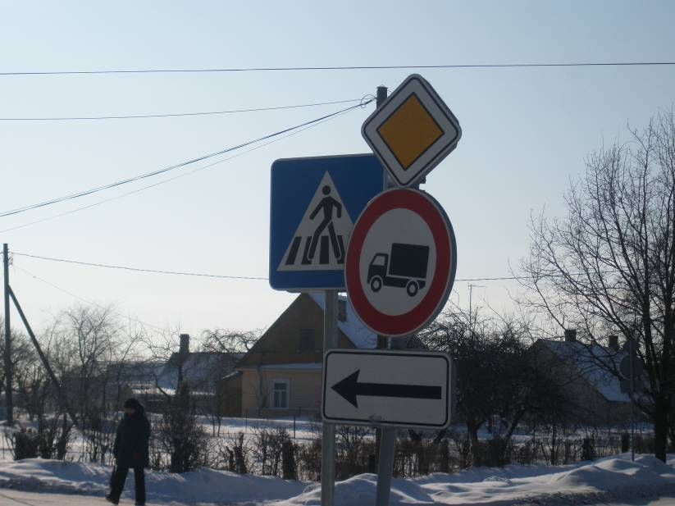
Attēls – uz šķērsojošajām ielām pamatā smagā transporta kustība ir aizliegta.

Ielas segums ir atjaunots tikai vienā posmā (no Stroda ielas līdz Skolas ielai), un tikai virskārtā. Pārējos posmos tas ir saplaisājis un zaudējis nestspēju, tādēļ izveidojušās bedres. Šo segumu nepieciešams demontēt.

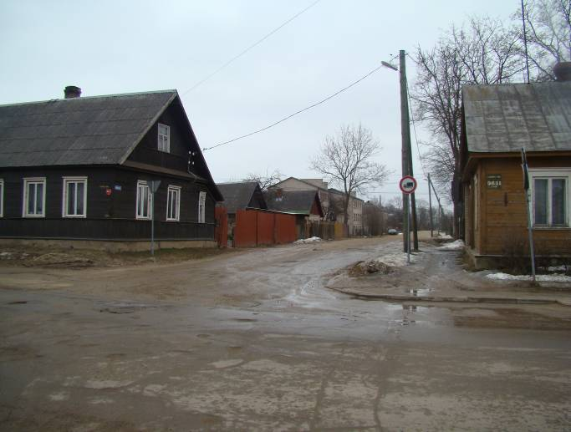
Attēls – esošais ceļa segums ir saplaisājis un bedrains.

Ielai daļēji ir uzstādītas betona apmales, taču to montāžas kvalitāte ir apšaubāma, jo daļa apmaļi jau ir šķības un izgāzušās, kā arī nav ievēroti ielas nepieciešamie platumi, tā ir izveidota pārāk plata, kas provocē autovadītājus uz neapdomīgu apdzīšanas manevru izdarīšanu, apdraudot satiksmes drošību.

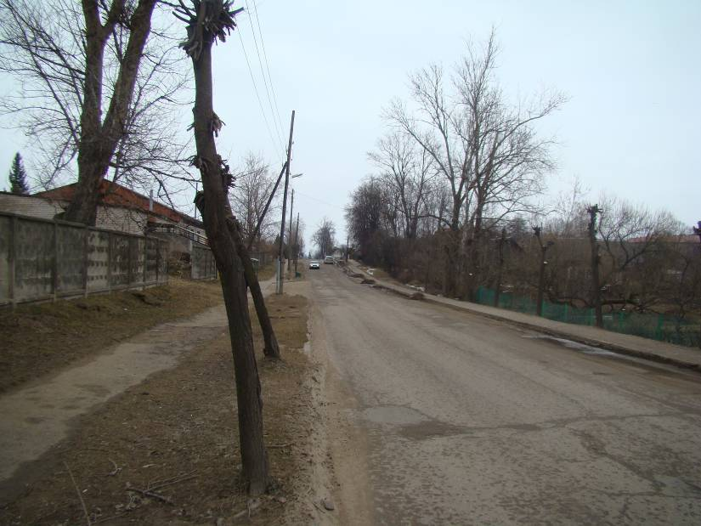
Attēls – celiņš bez seguma vienā pusē, otrā pusē bruģēts celiņš.

Ietves ir sliktā stāvoklī, daļēji bez seguma, tādēļ pārvietošanās pa tiem lietus laikā ir apgrūtināta un arī labos laikapstākļos nav komfortabla. Ir posmi, kuros celiņi ir atjaunoti, taču šie posmi ir samērā īsi un, lai izveidotu kopēju ielas veidolu, būtu jādemontē. Demontējamais materiāls ir piemērots atkārtotai lietošanai, kas arī ir paredzēts projektā.

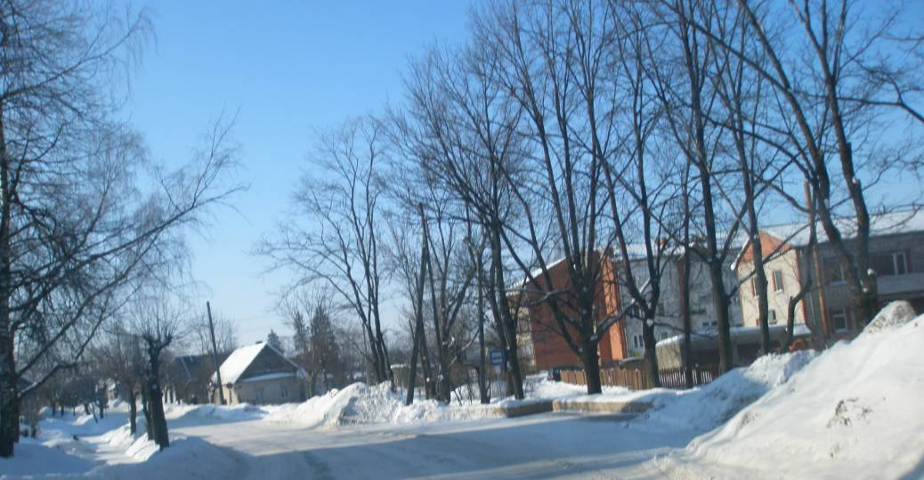
Attēls – satiksmes drošībai bīstams līkums.

Satiksmes organizācija ielā ir sakārtota, taču posmā starp Stacijas un Skolas ielu ir nepieciešama ātruma ierobežojuma 30 km/h uzstādīšana, jo ir ierobežota redzamība, kā arī reljefa pacēluma sākumā atrodas divas autobusu pieturas, kas rada papildus bīstamību jau tā slikti pārredzamā posmā.
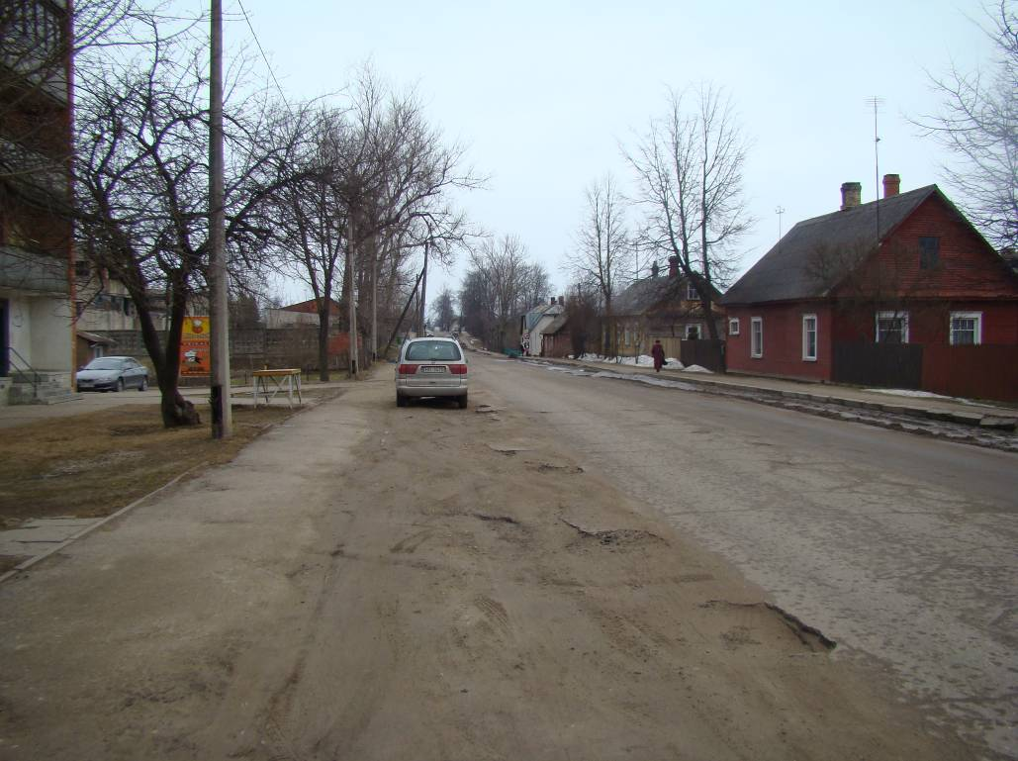
Attēls – nav sakārtota stāvvieta pie Liepājas ielas.

Projektējamajā posmā atrodas esošas autobusa pieturas, bet tās pēc izmēriem neatbilst pieturvietu standartam, tikai viena no tām ir aprīkota ar pasažieru paviljonu.
Jāsakārto stāvvietas ielas malā, jālikvidē vecie un traucējošie koki, jāsakārto zaļās zonas.
Ģeoloģiskie izmeklējumi parāda, ka ielas pamats ir labā stāvoklī un uz tā iespējams izbūvēt jaunu asfaltbetona segumu. Zem asfaltbetona seguma, kuru paredzēts demontēt, ir vidēji 8 cm biezs uzbērtu dolomīta šķembu slānis, zem kura ir smilts ar grants piejaukumu slānis vismaz 38 cm biezumā. Pamata grunts visiem ceļiem ir morēnas mālsmilts vai smilšmāls, kas sākas 0.70 – 2.40 metru dziļumā.

2. INŽENIERRISINĀJUMI
2.1. Projekta galvenie tehniskie rādītāji
Nosaukums | Latgales ielas rekonstrukcija posmā no Stacijas ielas līdz Krāslavas ielai, Ludzā, Ludzas novadā
Brauktuves garums | 1689 m
Brauktuves platums | 7,50m (no Pk. 15 + 15 – Pk. 15 + 47 sašaurināts līdz 7,00 m)
Brauktuves segums | Karstais asfalts
Ceļa kategorija | B2
Projektētais ātrums | 30 un 70 km/h
Atļautais braukšanas ātrums | 30 un 50 km/h
Ielas funkcija | Pilsētas maģistrālā iela
Autobusu pieturvietu skaits | 8
Aprēķina transportlīdzeklis | Divasu atkritumvedējs
Satiksmes intensitāte | 618 aut./dnn
Gājēju intensitāte | 38 gājēji/h
Celiņa garums | 3298 m
Celiņa platums | 1,50 m
Celiņa segums | Bruģis

2.2. Ielas trases plāns
Ielas trase projektēta no Latgales ielas un Krāslavas ielas krustojuma līdz Latgales ielas un Stacijas ielas krustojumam. Trases sākumā platums ir pielaists esošajam ielas platumam, bet pēc Pk. 1 + 00 ielas platums tiek izveidots konstants – 7.50m. Ielas trase pamatā ir taisna, ar dažām plāna virsotnēm un lieliem pagrieziena rādiusiem. Aiz krustojuma ar Skolas ielu sākas pagrieziens ar rādiusu 200m, pēc kura ir pagrieziens ar rādiusu 100m, pēc kura seko taisne un trases beigas. Šis pagrieziens atbilst projektētajam ātrumam 50 km/h pēc rādiusa, bet neatbilst pēc redzamības, tādēļ tiek paredzēta ātruma ierobežojuma uzstādīšana. Pārējā trasē projektētais ātrums ir 70 km/h, bet atļautais ātrums – 50 km/h.
Visas nobrauktuves uz privātmājām tiek projektētas ar betona bruģakmens segumu, 3.00 – 10.00 m platumā, un tās tiek nodalītas no brauktuves ar pazemināto ceļa apmali 100.22.15, no zaļās zonas – ar ceļa apmalēm 100.20.8. Šīm nobrauktuvēm paredzēts segums – betona bruģakmens ar augstumu 8cm. Lielākas intesitātes nobrauktuves tiek paredzētas ar pagrieziena rādiusiem 5.00 m un minimālo platumu 5.50 m.
Abās brauktuves pusēs paredzēta ietvju izbūve ar platumu 1.50 m, kuru segums – betona bruģakmens ar augstumu 6cm. Ietvi jāpielaiž visām esošajām kāpnēm un noejām uz privātīpašumiem. Bruģa rakstu izbūvēt ievērojot rasējumā CD – 7 paredzēto bruģa rakstu. Pirms bruģēšanas darbu sākuma saskaņot bruģa krāsas, ieskaitot nobrauktuvju bruģa krāsu, ar pasūtītāja pārstāvi un Ludzas novada būvvaldes galveno arhitektu.
Projektā paredzēts rekonstruēt 7 autobusa pieturas un vienu izveidot no jauna. Divas pieturas paredzēts likvidēt, jo tās atrodas pārāk tuvu citām. Visām pieturvietām paredzēta pasažieru platformas izbūve un pasažieru paviljonu uzstādīšana, kas jāsaskaņo būvniecības laikā, lai pieturu konfigurācija sakristu ar citām jaunizbūvetajām pieturām Ludzas pilsētā.

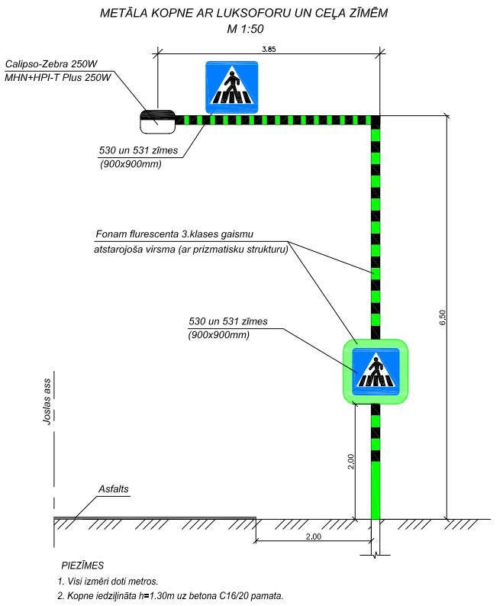

Attēls - gājēju pārejām pie Liepājas ielas un 18. Novembra ielas paredzēta gājēju pāreju ceļa zīmju uzstādīšana uz metāla konsolēm ar apgaismojumu (konsoles principiālais risinājums). Konsoles detaļu krāsojumu saskaņot būvniecības laikā!

Kopā projektā ir 100 ceļa zīmes, no tām 48 jaunas, bet 52 tiek pārceltas. Ja iespējams saglabāt vairāk ceļa zīmju, to nepieciešams īstenot, saskaņojot ar pasūtītāju un autoruzraugu.

Projektā no pk 2 + 60 līdz pk 5 + 80 zem ceļa braucamās daļas un citur zem celiņiem, brauktuves atrodas SIA „Citrus Solutions” sakaru kanalizācija. Šajās zonās paredzēts mainīt azbestbetona kanalizāciju pret dalīta tipa šķeltajām plastmasas caurulēm (darbu vietas skatīt CD – 1 rasējumu lapās). Visā projektētās ielas garumā paralēli sakaru kanalizācijai paredzēts ieguldīt divas papildus PVC tipa aizsargcaurules ar ārējo diametru 110mm (ieguldāmo cauruļu apjomu skatīt kopējajā darbu daudzumu sarakstā). Azbestbetona kanalizācijas nomaiņa veicama pēc sekojošas principiālās shēmas:

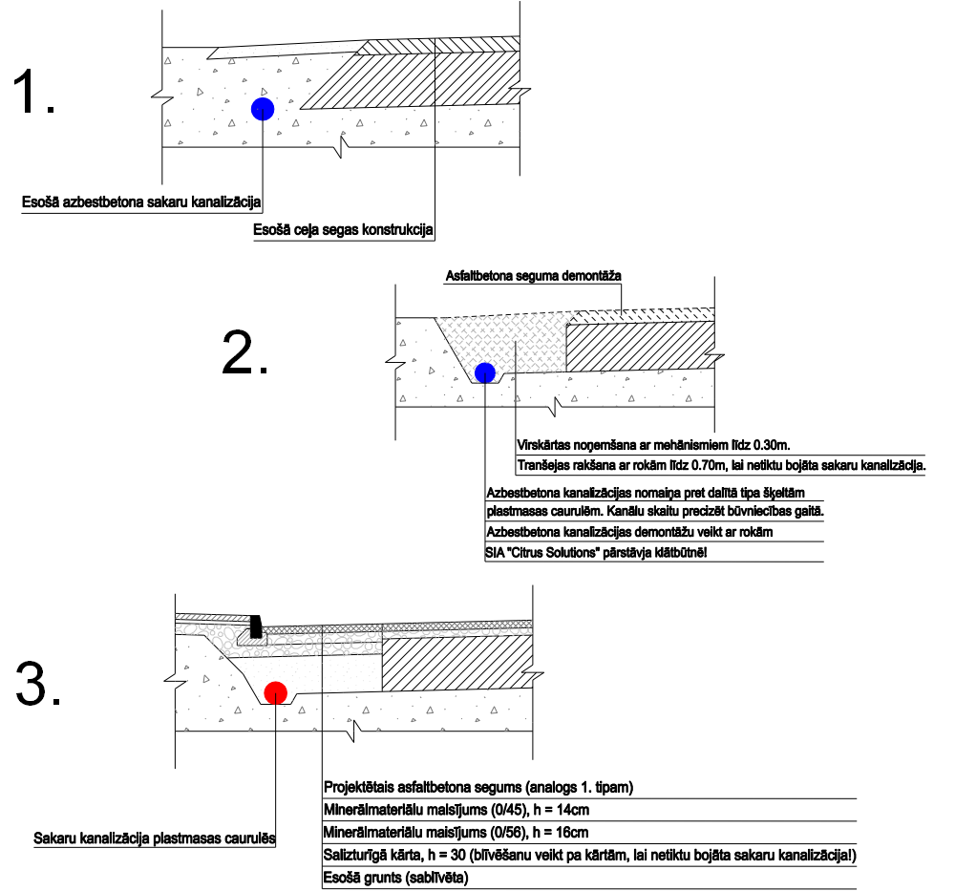

2.3. Ceļa garenprofils

Ceļa garenprofilu skatīt rasējumos CD – 3 „Vertikālais plānojums”. Garenprofils veidots kopējot esošo garenprofilu, padarot to plūdenāku. Projektētās augstuma atzīmes nepieciešams precizēt būvniecības gaitā!

2.4. Ceļa klātne un segas konstrukcija

Ielas šķērsprofila parametri projektēti saskaņā ar LVS 190 – 2 : 1999 „Ceļu tehniskā klasifikācija, parametri, normālprofili”. Ceļa segas konstrukcija ir projektēta saskaņā ar “Autoceļu nestingo segu projektēšana” (RTU 1997).
Brauktuve projektēta ar 7,00 – 7,50 m platu asfaltbetona segumu. Projektētais šķērskritums asfaltbetonam 2.50%, bruģim 3,00%.

Brauktuves segas konstrukcija:
- karstais asfalts AC – 11 surf, h = 4 cm;
- karstais asfalts AC – 22 base, h = 8 cm;
- izlīdzinošā minerālmateriālu maisījuma 0/32p kārta, h = 5 - 25 cm;
Ietves segas konstrukcija:
- Betona bruģakmens, h = 6 cm;
- izlīdzinošais slānis, h = 5 cm;
- minerālmateriālu maisījums 0/32p, h = 15 cm;
- salizturīgais slānis (K_{f} > 1 m/dnn), h = 30 cm.

Tipveida šķērsprofilus skatīt CD – 4 rasējumu lapās.

2.5. Komunikācijas

Ceļa izbūves zonā atrodas esošās komunikācijas: ūdensvads, sadzīves kanalizācija, sakaru kanalizācija, elektrības kabeļi un sakaru kabeļi. Visus kabeļus, kas atrodas ceļa izbūves zonā, paredzēts ieguldīt dalīta tipa plastmasas caurulēs ar diametru 110mm. Ieguldīšanas vietas skatīt CD – 1 rasējumu lapās. Paralēli SIA „Citrus solutions” gaisvadu līnijām, paredzēts ieguldīt tukšu čaulu, lai vajadzības gadījumā varētu ieguldīt kabeli, neskarot ceļa un ietvju segu.
Visiem ūdensvada un sadzīves kanalizācijas aku vākiem, esošajām gūlijām un ūdensvada aku vākiem paredzēta līmeņošana, paceļot tos tādā augstumā, lai tie atrastos vienā līmenī ar izbūvējamo brauktuvi vai ietvi (maksimālā starpība starp vāka atzīmi un projektēto virsmas atzīmi +/- 1 cm). Līmeņošana jāveic, vāku nostiprinot ar betonu B10 F75. Aku vāku un gūliju līmeņošanas vietas skatīt CD – 1 lapās, apjomus – darbu daudzumu sarakstā.
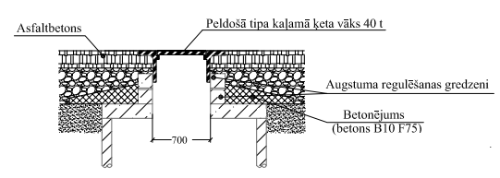
Attēls – akas vāka līmeņošana asfaltbetona segumā (akas vāka līmeņošana bruģa segumā veicama pēc analogas tehnoloģijas).
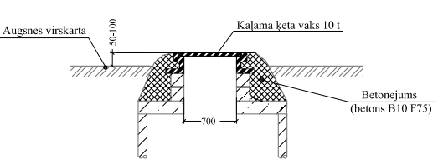
Attēls – akas vāka līmeņošana zaļajā zonā.

2.6. Apgaismojums

Projektā paredzēts izveidot jaunu apgaismojuma sistēmu un pieslēgt to pilsētas kopējam apgaismojuma tīklam. Apgaismojuma projektu skatīt ELT sadaļā.

2.7. Lietus ūdens novadīšana

Būvprojekta ietvaros paredzēts izbūvēt lietus ūdens kanalizāciju. Ūdens novade no brauktuves un ietves paredzēta ar šķērsprofila un garenprofila palīdzību novadot to gūlijās, no kurām tas tālāk tiek novadīts uz lietus ūdens uztvērējakām un novadīts kopējā pilsētas lietus ūdens savākšanas sistēmā. Uz vienu lietus ūdens uztvērējaku paredzēs novadīt lietus ūdeni no teritorijas līdz 400m².
Lietus ūdens kanalizācijas projektu skatīt LKT sadaļā.

2.8. Satiksmes organizēšana

Satiksmes drošības organizēšanai projektā paredzēts uzstādīt ceļa zīmes saskaņā ar pašlaik spēkā esošajiem standartiem. Uzstādāmo ceļa zīmju skaitu un specifikāciju skatīt darbu daudzumu sarakstā un CD – 2 rasējumu lapās. Kopā projektā paredzēts uzstādīt 48 jaunas I izmēra grupas I atstarošanas klases ceļa zīmes un saglabāt esošos ielu rādītājus. Ceļa zīmes nr. 201 paredzēts uzstādīt samazinātā izmēra grupas. Ceļa zīmes izgatavojamas un uzstādāmas atbilstoši LVS 77 – 1; 2; 3 : 2002.
Ceļa zīmju uzstādīšanas vietas un ceļa horizontālo marķējumu uzklāšanas vietas skat. rasējuma lapās CD – 2, apjomus skat. darbu daudzumu sarakstā. Horizontālos marķējumus paredzēts veidot no termoplasta.

3. VIDES AIZSARDZĪBAS PASĀKUMI

Būvprojekts ir izstrādāts tā, lai būvniecības darbi pēc iespējas mazāk atstātu negatīvu ietekmi uz esošo vidi. Būvuzņēmējam ir jāveic aktīvi pasākumi atbilstoši visiem spēkā esošajiem apkārtējās vides aizsardzības noteikumiem. Jālieto būvniecības metodes, kuras nodrošinātu nepieciešamos pasākumus, lai novērstu apkārtējās vides pasliktināšanos.
Projekta ietvaros paredzēta krūmu un koku zāģēšana, kas atrodas izbūves zonā. Zāģējamo koku un krūmu apjomus skat. zāģējamo koku darbu daudzumu sarakstā.
Projektētās ielas klātnes vēja un erozijas ietekmes novēršana tiek atrisināta, brauktuvi un celiņu izbūvējot ar cieto segumu. Nogāzes tiek nostiprinātas ar augu zemi un apsētas ar zāli.
Pēc ceļa būvniecības darbus pabeigšanas būvuzņēmējam jāsakārto ceļam pieguļošā teritorija.

4. BŪVDARBU ORGANIZĒŠANA UN SPECIFIKĀCIJAS
Saskaņā ar būvnoteikumiem pirms būvdarbu uzsākšanas jāsaņem būvatļauja. Par būvdarbu uzsākšanu jāinformē visas ieinteresētās organizācijas, noteiktā kārtībā ir jāpieaicina to pārstāvji, kā arī jāaizpilda attiecīgo organizāciju tehnisko noteikumu prasības.
Pirms darbu uzsākšanas ir jāuzaicina ieinteresēto organizāciju pārstāvjus, lai precizētu tīklu atrašanās vietas dabā. Kabeļu aizsardzības zonā - 1m uz katru pusi - rakšanas darbus ir jāveic atbilstoši pastāvošajiem Ministru kabineta noteikumiem un citām normām. Būvdarbu laikā ir jānodrošina esošo un jaunizbūvējamo tīklu aizsardzība un nostiprināšana.

Būvdarbi tiek veikti un vērtēti saskaņā ar VAS „Latvijas Valsts ceļi” izstrādātajām specifikācijām „Ceļu specifikācijas 2010” (apstiprinātas 2009. gada 7. septembrī ar LR Satiksmes ministrijas rīkojumu Nr.01.01 – 03/173).

5. SATIKSMES ORGANIZĀCIJA UN DARBA DROŠĪBA

Saskaņā ar VAS „Latvijas Valsts ceļi” izstrādātajām specifikācijām „Ceļu specifikācijas 2010” (apstiprinātas 2009. gada 7. septembrī ar LR Satiksmes ministrijas rīkojumu Nr.01.01 – 03/173) būvuzņēmējs atbild par satiksmes organizāciju un darba vietas aprīkošanu būvdarbu laikā. Pirms būvdarbu sākšanas būvuzņēmējam jāizstrādā un jāsaskaņo satimses organizācijas būvdarbu laikā plāns.

Visi satiksmes organizēšanas līdzekļi, darbavietu aprīkojuma tehniskie līdzekļi, brīdinājuma ierīces un norobežojušie elementi jāuzstāda atbilstoši LR MK „Noteikumi par darba vietas aprīkošanu uz Latvijas Republikas ceļiem un ielām” (Nr.421, 02.10.2001.). Darba vietas aprīkojuma shēmām jābūt saskaņotām šajos noteikumos noteiktajā kārtībā.

- Darba specifikas apraksts

Lietotie saīsinājumi:
- LVS – Latvijas Valsts standarti
- LBN – Latvijas Būvnormatīvi
- CS 2010 – Valsts akciju sabiedrības „Latvijas Valsts ceļi” 2009.gadā izdotās “Autoceļu specifikācijas 2010”.

Darbi, kas nav iekļauti šajās specifikācijās, jāveic saskaņā ar CS 2010, to izpildi saskaņojot ar būvuzraugu un autoruzraugu.

Vispārīgā daļa

Darba izmaksa
Skatīt CS 2010 2.nodaļas 2.1.sadaļu.

Būvlaukums un ar būvdarbiem saistītās zemes
Skatīt CS 2010 2.nodaļas 2.2.sadaļu.

Satiksmes organizācija
Skatīt CS 2010 2.nodaļas 2.3.sadaļu.

Darba drošība
Skatīt CS 2010 2.nodaļas 2.4.sadaļu.

Būvdarbu žurnāls
Skatīt CS 2010 2. nodaļas 2.5.sadaļu.

Kvalitātes kontrole un darba daudzuma noteikšana
Skatīt CS 2010 2. nodaļas 2.6.sadaļu.

Darba izpildes ātrums
Skatīt CS 2010 2. nodaļas 2.7.sadaļu.

Darba programma
Skatīt CS 2010 2. nodaļas 2.8.sadaļu.

Digitālā inženierkomunikāciju uzmērīšana
Skatīt CS 2010 2. nodaļas 2.9.sadaļu.

Sagatavošanas darbi

Uzmērīšana un nospraušana
Ievērot CS 2010 3.nodaļas 3.1.sadaļu – “Uzmērīšana un nospraušana”, papildinot ar:
- nospraušanu veikt atbilstoši „Taišņu un līkņu nospraušanas sarakstam”;
- darbu daudzumi pirms darbu uzsākšanas jāsaskaņo ar pasūtītāja pārstāvi;
- būvdarbu apjomus skatīt sarakstā „Darbu daudzumu saraksts”.

Koku, krūmu un zaru zāģēšana
Skatīt CS 2010 3. nodaļas 3.2. sadaļu „Koku, krūmu un zaru zāģēšana”, papildinot ar:
- darbu daudzumi pirms darbu uzsākšanas jāsaskaņo ar pasūtītāja pārstāvi;
- būvdarbu apjomus skatīt sarakstā „Darbu daudzumu saraksts”.

Grāvju rakšana un tīrīšana
Skatīt CS 2010 3. nodaļas 3.3. sadaļu „Grāvju rakšana un tīrīšana”, papildinot ar:
- darbu daudzumi pirms darbu uzsākšanas jāsaskaņo ar pasūtītāja pārstāvi;
- būvdarbu apjomus skatīt sarakstā „Darbu daudzumu saraksts” un rasējumā CD-1.

Liekās grunts aizvešana un izlīdzināšana
Skatīt CS 2010 3. nodaļas 3.4. sadaļu „Liekās grunts aizvešana un izlīdzināšana”, papildinot ar:
- darbu daudzumi pirms darbu uzsākšanas jāsaskaņo ar pasūtītāja pārstāvi;
- būvdarbu apjomus skatīt sarakstā „Darbu daudzumu saraksts”.

Asfalta seguma savienojumu frēzēšana
Skatīt CS 2010 3. nodaļas 3.7. sadaļu „Asfalta seguma frēzēšana”, papildinot ar:
- vidējais frēzējamā asfaltbetona biezums ir 18cm;
- nofrēzēto asfaltbetonu aizvest uz Pasūtītāja norādītu atbērtni;
- darbu daudzumu pirms darbu uzsākšanas jāsaskaņo ar pasūtītāja pārstāvi;
- būvdarbu apjomus skatīt sējumā „Darbu daudzumu saraksts”.

Ar saistvielām nesaistītas konstruktīvās kārtas

Salturīgās kārtas būvniecība
Ievērot CS 2010 5.nodaļas 5.1.sadaļu – “Salturīgās kārtas būvniecība”, papildinot ar:
- segas pamata apakšējā drenējošā smilts kārta izbūvējama, ievērojot rasējumos CD-4 un CD-6 uzrādītos parametrus;
- darbu daudzumi pirms darbu uzsākšanas jāsaskaņo ar pasūtītāja pārstāvi;
- būvdarbu apjomus skatīt sarakstā „Darbu daudzumu saraksts”.

Nesaistītu minerālmateriālu pamata nesošās kārtas vai seguma būvniecība
Ievērot CS 2010 5.nodaļas 5.2.sadaļu „1.1.1. Nesaistītu minerālmateriālu pamata nesošās kārtas vai seguma būvniecība”, papildinot ar:
- ja nepieciešams, tad pirms darba izpildes jāveic arī pamatnes ģeodēziskie mērījumi, kas jāsaskaņo ar pasūtītāja pārstāvi un autoruzraugu;
- šķembu pamata kārta izbūvējama, ievērojot rasējumos CD-4 un CD-6 uzrādītos parametrus;
- darbu daudzumi un izmantojamie materiāli pirms darbu uzsākšanas jāsaskaņo ar pasūtītāja pārstāvi;
- būvdarbu apjomus skatīt sarakstā „Darba daudzumu saraksts”.

Ar saistvielām saistītas konstruktīvās kārtas

Asfaltbetona, šķembu-mastikas asfalta kārtas izbūve
Ievērot CS 2010 6.nodaļas 6.2.sadaļu – “Asfaltbetona, šķembu - mastikas asfalta un porasfalta kārtas izbūve” papildinot ar:
- asfaltbetona virskārtas izbūvējamas ievērojot rasējumos CD-4 un CD-6 uzrādītos parametrus;
- darbu daudzumi un izmantojamie materiāli pirms darbu uzsākšanas jāsaskaņo ar pasūtītāja pārstāvi;
- būvdarbu apjomus skatīt sarakstā „Darba daudzumu saraksts”.

Caurtekas un konstrukcijas

Konstrukciju nojaukšana vai demontāža
Ievērot CS 2010 7.nodaļas 7.2.sadaļu „Konstrukciju nojaukšana vai demontāža”, papildinot ar :
- darbu daudzumi un izmantojamie materiāli pirms darbu uzsākšanas jāsaskaņo ar pasūtītāja pārstāvi;
- būvdarbu apjomus skatīt sarakstā „Darbu daudzumu saraksts”.

Pasažieru platformas vai gājēju ietves būvniecība
Ievērot CS 2010 7.nodaļas 7.3.sadaļu „Pasažieru platformas vai gājēju ietves izbūve”, papildinot ar:
- darbu daudzumi un izmantojamie materiāli pirms darbu uzsākšanas jāsaskaņo ar pasūtītāja pārstāvi;
- uzstādot zīmes ievērot LVS 77-2:2009 punktu 6.6.21.
- būvdarbu apjomus skatīt sarakstā „Darbu daudzumu saraksts”.

Betona apmales uzstādīšana
Ievērot CS 2010 7.nodaļas 7.4.sadaļu “Betona apmales uzstādīšana” papildinot ar:
- betona apmaļu uzstādīšanas vietas un veidu skatīt rasējumos CD-1 un CD-4.
- būvdarbu apjomus skatīt sarakstā „Darba daudzumu saraksts”;
- darbu daudzumi pirms darbu uzsākšanas jāsaskaņo ar pasūtītāja pārstāvi.

Aprīkojums

Ceļa zīmju uzstādīšana
Ievērot CS 2010 8.nodaļas 8.1.sadaļu „Ceļa zīmju uzstādīšana”, papildinot ar :
- uzstādīt 1 izmēra grupas 1. gaismu atstarojošās klases cinkotās ceļa zīmes uz cinkota metāla balstiem (d=60mm) betona C12/15 pamatā, atbilstoši LVS 77-1-2;-3 “Ceļa zīmes”;
- ceļa zīmju izvietojumu skatīt rasējumā CD-2 ;
- darbu daudzumi un izmantojamie materiāli pirms darbu uzsākšanas jāsaskaņo ar pasūtītāja pārstāvi;
- būvdarbu apjomus skatīt sarakstā „Darbu daudzumu saraksts”.

Ceļa horizontālie apzīmējumi
Ievērot CS 2010 8.nodaļas 8.4.sadaļu „Ceļa horizontālie apzīmējumi”, papildinot ar:
- brauktuves apzīmējumi uzklājami ar termoplastu atbilstoši LVS 85:2009 „Ceļa apzīmējumi”;
- brauktuves apzīmējumu izvietojumu skatīt rasējumos CD-2;
- darbu daudzumi un izmantojamie materiāli pirms darbu uzsākšanas jāsaskaņo ar pasūtītāja pārstāvi;
- būvdarbu apjomus skatīt sarakstā „Darbu daudzumu saraksts”.

Pārējie darbi

Esošo komunikāciju kabeļu iečaulošana
Esošo komunikāciju kabeļu iečaulošana esošo kabeļu atrakšanu ekspluatējošo organizāciju pārstāvju norādītās vietās, kur tie šķērso projektējamo ietvi vai nobrauktuvi, un esošo komunikāciju kabeļu iečaulošana ar aizsargcaurulēm.
Jānosprauž precīza kabeļa trase, iepriekš izdarot skatatrakumus un precizējot kabeļu novietojumu plānā. Tranšeju garumam jābūt vismaz par 1,0 m garākam kā nepieciešamo cauruļu garums.
- Kabeļu atrakšana galvenokārt jāveic ar roku darbu.
- Tranšejas aizbēršanu var veikt ar mehānismu palīdzību, ja darbu izpildi netraucē esošās būves vai konstrukcijas.
- Aizsargcaurules guldīt sagatavotās, izlīdzinātās tranšejās, ievērojot darbu izpildes minimālo gaisa temperatūru, kā arī nodrošinot blakus esošos kabeļus no mehāniskiem bojājumiem.
- Tranšejas pamata klājums jāizlīdzina un jāizveido 10 cm biezs irdenas smilšu kārtas spilvens.
- Virs ieguldītām caurulēm, ne mazāk par 0,2 m virs kabeļa, ieklāt polimeru materiāla izgatavotu marķētu brīdinājuma lentu.
- Darbu izpilde jāveic, ievērojot visus nepieciešamos darba drošības un piesardzības pasākumus, ieskaitot rakšanu, aizbēršanu, esošo apakšzemes komunikāciju saglabāšanu, tranšejas pamata izlīdzināšanu, tranšejas nostiprināšanu.
- Pirms darbu uzsākšanas izsaukt ekspluatējošo organizāciju pārstāvjus, lai uz vietas precizētu esošo kabeļu atrašanās vietu, kā arī lai veiktu darba grafika un tehnisko parametru saskaņošanu.
- Esošo komunikāciju kabeļu iečaulošanas darbu izmaksu noteikšanai jāievērtē materiālu iegādes cenas, visi nepieciešamie izdevumi materiālu piegādei, kā arī darbaspēka patēriņa un mehānismu izmaksas.
Pirms darbu uzsākšanas izsaukt ekspluatējošo organizāciju pārstāvjus, lai uz vietas precizētu esošo kabeļu atrašanās vietu, kā arī, lai veiktu darba grafika un tehnisko parametru saskaņošanu.
Aizsargcaurules ieguldīt pie gaisa temperatūras līdz –15°C.
Tranšejām jānodrošina paredzētais plastikāta cauruļu ieguldīšanas dziļums 1.00m no projektētās segas vertikālās sarkanās līnijas, ņemot vērā izveidoto smilšu spilvenu.
Darbus var veikt licenzētas organizācijas atbilstoši LR MK izdotajiem tīklu ierīkošanas un būvniecības noteikumiem, Valsts standartiem, vai DIN VDE 0100-200 prasībām.

Apzaļumošana un labiekārtošana
Ievērot CS 2010 8.nodaļas 8.7.sadaļu „Apzaļumošana”, papildinot ar:
- darbu vietas skatīt rasējumā CD-1 un apzaļumot darbu zonai pieguļošo teritoriju vismaz 1m attālumā no izbūvētās ielas malas vai līdz īpašuma robežai / žogam.
- darbu daudzumi un izmantojamie materiāli pirms darbu uzsākšanas jāsaskaņo ar pasūtītāja pārstāvi;
- paredzēt pasažieru platformas izbūvi un paviljonu uzstādīšanu atbilstoši Ludzas novadā 2011. gadā uzstādītajiem paviljoniem;
- paredzēt soliņu un atkritumu urnu uzstādīšanu pasažieru platformās;
- paredzēt izbūves zonā esošo koku vainagu sakārtošanu;
- būvdarbu apjomus skatīt sarakstā „Darbu daudzumu saraksts”.

Prasības darba drošībai

Būvuzņēmējam, organizējot būvdarbus, jāvadās pēc LR „Darba aizsardzības likuma” prasībām un citiem likumdošanas aktiem, kas izdoti, pamatojoties uz šo likumu – Ministru Kabineta noteikumiem, Labklājības ministrijas rīkojumiem, Valsts standartiem un citiem normatīvajiem dokumentiem.
Veicot būvdarbus, jāvadās pēc Ministru Kabineta noteikumiem Nr. 92 „Darba aizsardzības prasības, veicot būvdarbus”, kas apstiprināti 2003. gada 25. februārī un stājušies spēkā ar 2003. gada 1. martu.
Darbu uzņēmējam jāorganizē darba vides iekšējā uzraudzība saskaņā ar MK Noteikumiem Nr. 379 „Darba vides iekšējās uzraudzības kārtība” (pieņemts 2001. gada 23. augustā), kā arī jāveic nodarbināto informēšanu par darba riskiem, kas iespējami būvdarbu izpildes gaitā un par būvdarbiem, kuri rada paaugstinātu risku nodarbināto drošībai un veselībai. Tas attiecas arī uz citu darba devēju nodarbinātajiem un pašnodarbinātajiem, ja darbu uzņēmējs tos iesaista būvdarbu procesā.
Ja darba riski ietekmē nodarbināto veselību, jāveic obligātās veselības pārbaudes Ministru Kabineta noteiktajā kārtībā.
Saskaņa ar Labklājības Ministrijas 1997. gada 14. jūlija rīkojumu Nr. 252 prasībām, jāveic pirmreizējā un atkārtotā nodarbināto instruktāža darba drošībā, ko reģistrē īpašā žurnālā. Būvobjektā jābūt nepieciešamo darba drošības instrukciju komplektam visiem darbu veidiem un profesijām.
Nodarbinātie jānodrošina ar individuālajiem aizsardzības līdzekļiem, kuri novērš vai mazina darba risku ietekmi. Darba riski jānosaka un saņemamo aizsardzības līdzekļu sarakstiem jābūt izstrādātiem pamatojoties uz MK noteikumiem Nr. 372 „Darba aizsardzības prasības, lietojot individuālos aizsardzības līdzekļus” (spēkā no 2002. gada 24. augusta). Nodarbinātie jāapmāca pareizi lietot individuālos aizsardzības līdzekļus. Individuālajiem aizsardzības līdzekļiem jābūt ar CE marķējumu un jāatbilst MK noteikumu Nr. 248 „Noteikumi par individuālajiem aizsardzības līdzekļiem” prasībām (spēkā no 2000. gada 29. jūlija).
Objektā jābūt aptieciņai un aprīkojumam pirmās palīdzības sniegšanai, kā arī apmācītam personālam, kurš var sniegt pirmo palīdzību. Jānodrošina iespēja nelaimes gadījumā cietušos vai pēkšņi saslimušos nodarbinātos nogādāt vietā, kur viņiem sniegtu medicīnisko palīdzību.
Darba aprīkojumam jāatbilst MK noteikumiem Nr. 526 „Darba aizsardzības prasības, lietojot darba aprīkojumu un strādājot augstumā” (spēkā no 2002. gada 13. decembra).
Darbu uzņēmējs nodrošina ar drošības zīmēm darba vietas, kurās darba vides risku vai nopietnas un tiešas briesmas nevar novērst vai samazināt ar kolektīvās aizsardzības līdzekļiem. Drošības zīmju izmantošana reglamentēta MK noteikumos Nr. 400 „Darba aizsardzības prasības drošības zīmju lietošanā” (spēkā no 2002. gada 7. septembra).

Vides aizsardzības pasākumi

Saskaņā ar LR likumu “Par piesārņojumu” uz projektējamo objektu neattiecas “C” kategorijas piesārņojošās darbības prasības un tam nav nepieciešama atļauja piesārņojošo darbību veikšanai. Būvdarbi neietilpst to darbu uzskaitījumā, kuri norādīti MK noteikumu Nr.294 “Kārtība, kādā piesakāmas A, B, C kategorijas piesārņojošas darbības un izsniedzama atļauja A un B kategorijas piesārņojošu darbību veikšanai” 2.pielikumā. Lai nepieļautu vides piesārņojumu būvdarbu procesā, jāprognozē būvmašīnu eļļas savākšana. Degvielas uzpildīšanas pistolēm jābūt aprīkotām ar sensoriem, kas neļauj degvielas izlīšanu uzpildīšanas procesā. Izlietotie akumulatori jāuzglabā vietā, kur tiem nepiekļūst mitrums un turpmāk jāizved uz to savākšanas vietu darbnīcās. Būvmašīnu dzinēji jāregulē tā, lai samazinātu kaitīgo vielu– oglekļa oksīdu, slāpekļa oksīdu un naftas ogļūdeņražu- izdalīšanos.
Pabeidzot uzstādīšanas darbus, būvuzņēmējs sakārto ceļam piegulošo teritoriju.

- Būvniecības līgumcena

Objekta „Latgales ielas rekonstrukcija posmā no Stacijas ielas līdz Krāslavas ielai, Ludzā, Ludzas novadā” būvnieks - SIA būvfirma „Ceļi un tilti”.

Būvniecības līgumcena bez PVN - LVL 752319,06; PVN – LVL 165510,19; kopā ar PVN LVL917829,25.

4. pielikums
iepirkuma „Būvuzraudzības pakalpojumi
objektā „Latgales ielas rekonstrukcija posmā no
Stacijas ielas līdz Krāslavas ielai, Ludzā,
Ludzas novadā”, ID Nr. LNP 2012/07 /ERAF instrukcijai

Piedāvājuma nodrošinājuma paraugs
(kredītiestādes vai apdrošināšanas sabiedrības garantija)

Dokumenta izdošanas vieta, <gads>. gada <datums>

Ievērojot to, ka <uzņēmējdarbības forma, nosaukums, reģistrācijas numurs, juridiskā adrese>, (turpmāk - Pretendents) iesniedz savu piedāvājumu (turpmāk - Piedāvājums) Ludzas novada pašvaldība, nodokļu maksātāja reģ. Nr. 90000017453, Raiņa ielā 16A, Ludzaā (turpmāk - Pasūtītājs) izsludinātajam iepirkumam ar identifikācijas numuru LNP-2012/07/ERAF „Būvuzraudzības pakalpojumi objektā „Latgales ielas rekonstrukcija posmā no Stacijas ielas līdz Krāslavas ielai, Ludzā, Ludzas novadā”, (turpmāk tekstā - Iepirkums), kura nolikums paredz piedāvājuma nodrošinājuma iesniegšanu,

mēs <kredītiestādes vai apdrošināšanas sabiedrības nosaukums, reģistrācijas vieta, reģistrācijas numurs, juridiskā adrese> (turpmāk – Banka (Apdrošināšanas sabiedrība)) apliecinām, ka mums ir saistības pret Pasūtītāju par summu Ls 500,00- (pieci simti latu) par kādu tiks izdarīti maksājumi Pasūtītāja labā šajā nodrošinājumā zemāk minētajos gadījumos:
1. Pretendents atsauc savu piedāvājumu laikā, kamēr Piedāvājuma nodrošinājums ir spēkā;
2. Pretendents ir atzīts par Iepirkuma uzvarētāju un atteicies noslēgt iepirkuma līgumu;

Mēs apņemamies samaksāt augstāk minēto summu Pasūtītājam pēc pirmā rakstiskā pieprasījuma 3 (trīs) darba dienu laikā, neprasot pamatot savu prasību, ar nosacījumu, ka Pasūtītājs norāda, ka viņam pienākas pieprasītā summa, jo ir iestājies viens vai vairāki no augstāk minētajiem nosacījumiem (jānorāda konkrētais nosacījums vai nosacījumi).

Šis galvojums ir spēkā no 2012.gada 7. marta un paliek spēkā 90 dienas no piedāvājuma iesniegšanas termiņa beigām, tas ir līdz 2012.gada 7. jūnijam un jebkura prasība saistībā ar to jāiesniedz Bankā (Aprošināšanas sabiedrībā) ne vēlāk par šo datumu.

<Amata nosaukums> <Paraksts> <Paraksta atšifrējums>

<Datums>

<Bankas (apdrošināšanas sabiedrības) zīmogs>

5. Pielikums
iepirkuma „Būvuzraudzības pakalpojumi
objektā „Latgales ielas rekonstrukcija posmā no
Stacijas ielas līdz Krāslavas ielai, Ludzā,
Ludzas novadā”, ID Nr. LNP 2012/07 /ERAF instrukcijai

Tehniskais piedāvājums

- Pretendenta pieredze līdzīgos darbos

  - Pretendentam (piegādātāju apvienības gadījumā vismaz vienam no apvienības dalībniekiem) iepriekšējo 3 (trīs) gadu laikā jābūt pieredzei pilsētas ielu rekonstrukcijas būvuzraudzībā (ieskaitot apakšuzņēmēju paveikto), kas atbilst zemāk dotajām prasībām:

Prasība
Veikta pilnā būvuzraudzībā, līgumā noteiktajā termiņā un kvalitātē, vismaz 3 (trijiem) pilsētas ielu rekonstrukcijas ( t. sk. apakšzemes inženierkomunikāciju izbūve) darbi būvdarbu līgumiem, no kuriem vismaz 2 (divi) katra izpildīta būvdarbu līguma vērtība ir vismaz Ls 1 000 000 (viens miljons latu), bez PVN .

1.2. Lai apliecinātu pieredzi Instrukcijas 2.1.5.5. punktā un Instrukcijas 5. pielikuma 1.1.punktā noteikto prasību izpildi, tabulā norādīt informāciju par līgumiem kas atbilst minētajām prasībām:
Nr.p.k. | Līguma priekšmets, adrese | Līguma izpildes laiks | Līguma ietvaros izpildīto darbu apraksts, kas raksturo 1.1. punktā prasīto pieredzi | Pasūtītājs, tālrunis | Būvdarbu apjoms LVL bez PVN, kurai veikta būvuzraudzībā

- Personāla pieredze

Informāciju saskaņā ar Instrukcijas 2.1.5.2. punktā prasīto personālu ierakstīt zemāk dotajās tabulās, aizpildot visas ailes un pievienot attiecīgo sertifikātu vai kompetenci apliecinošo dokumentu kopijas (apstiprinātas nolikumā noteiktajā kārtībā) un attiecīgās personas pašrocīgi parakstītu pieejamības apliecinājumu (saskaņā ar piedāvāto formu).

2.1. Darba izpildei piedāvātajam Pretendenta Būvuzraugam ceļu (ielu un laukumu)
būvuzraudzībā jābūt:

Pasūtītāja prasība
1. Sertificēts speciālists ceļu (ielu un laukumu) būvuzraudzībā.
2. Speciālists ar augstāko izglītību būvniecības jomā.
3. Iepriekšējo 3 gadu laikā būvuzraugam ir pieredze būvuzraudzības veikšanā vismaz 2 (divi) būvdarbu līgumiem, kura ietvaros tika veikti rekonstrukcijas vai izbūves būvdarbi uz pilsētas ielām ar apakšzemes inženierkomunikācijām un vismaz 1 (viens) no tiem izpildītā līguma būvdarbu vērtība ir vismaz Ls 1 000 000 (viens miljons latu), bez PVN apmērā.

Iesniedzamā informācija par būvuzraugu:

Vārds, uzvārds | Specialitāte | Profesionālās kvalifikāciju apliecinoša dokumenta nosaukums, izdošanas dat. un Nr. | Nepārtraukta pieredze vadošā būvuzrauga pienākumu izpildē ielu objektu būvniecībā un uzraudzībā

Nr. p.k. | Līguma nosaukums | Amata pienākums | Būvuzraudzības veikšanas gads | Uzraudzīto būvdarbu apjoms:  1 ) LVL bez PVN.

Līguma izpildē iesaistītā būvuzrauga pieejamības apliecinājums par gatavību piedalīties pakalpojumu veikšanā

Es, apakšā parakstījies, apliecinu, ka:
1) piekrītu piedalīties iepirkumā <iepirkuma nosaukums, priekšmets un ID numurs> <Pretendenta nosaukums> iesniegtā Piedāvājuma ietvaros, kā būvuzraugs ;
2) gadījumā, ja iepirkuma līgums par būvuzraudzības veikšanu tiks parakstīts ar <Pretendenta nosaukums>, būšu pieejams Piedāvājumā norādīto uzdevumu izpildei no līguma noslēgšanas brīža uz periodu <norādīt attiecīgo gadu, mēneša vai citu skaitu>
3) Šī apņemšanās nav atsaucama, izņemot, ja iestājas ārkārtas apstākļi, kurus nav iespējams paredzēt iepirkuma laikā, par kuriem apņemos nekavējoties informēt savu darba devēju un Pasūtītāju.

Vārds, uzvārds
Vadošā būvuzrauga paraksts un tā atšifrējums
Vieta, datums

2.2. Darba izpildei piedāvātajam Pretendenta būvuzraugam lietus ūdens kanalizācijas
sistēmu būvuzraudzībā jābūt:

Pasūtītāja prasība
1. Sertificēts speciālists dotajā jomā - kanalizācijas sistēmu būvdarbu būvuzraudzībā.
2. Speciālists ar augstāko izglītību būvniecības jomā.
3. Iepriekšējo 3 gadu laikā lietus kanalizācijas sistēmu būvdarbu būvuzraugam ir pieredze vismaz 2 (divos) lietus kanalizācijas sistēmu rekonstrukcijas darbu līgumos uz pilsētas ielām.

Iesniedzamā informācija par būvuzraugu:
Vārds, uzvārds | Specialitāte | Profesionālās kvalifikāciju apliecinoša dokumenta nosaukums, izdošanas dat. un Nr. | Nepārtraukta pieredze vadošā būvuzrauga pienākumu izpildē ielu objektu būvniecībā un uzraudzībā

Nr. p.k. | Līguma nosaukums | Amata pienākums | Būvuzraudzības veikšanas gads | Uzraudzīto būvdarbu apjoms:  1 ) LVL bez PVN;

Līguma izpildē iesaistītā būvuzrauga pieejamības apliecinājums par gatavību piedalīties pakalpojumu veikšanā

Es, apakšā parakstījies, apliecinu, ka:
1) piekrītu piedalīties iepirkumā <iepirkuma nosaukums, priekšmets un ID numurs> <Pretendenta nosaukums> iesniegtā Piedāvājuma ietvaros, kā būvuzraugs ;
2) gadījumā, ja iepirkuma līgums par būvuzraudzības veikšanu tiks parakstīts ar <Pretendenta nosaukums>, būšu pieejams Piedāvājumā norādīto uzdevumu izpildei no līguma noslēgšanas brīža uz periodu <norādīt attiecīgo gadu, mēneša vai citu skaitu>
3) Šī apņemšanās nav atsaucama, izņemot, ja iestājas ārkārtas apstākļi, kurus nav iespējams paredzēt iepirkuma laikā, par kuriem apņemos nekavējoties informēt savu darba devēju un Pasūtītāju.

Vārds, uzvārds
Vadošā būvuzrauga paraksts un tā atšifrējums
Vieta, datums

2.3. Darba izpildei piedāvātajam Pretendenta būvuzraugam elektro apgaismojuma līniju izbūves būvuzraudzībā jābūt:

Pasūtītāja prasība
1. Sertificētam speciālistam elektroietaišu sistēmu būvdarbu uzraudzībā ar pieļaujamo
Spriegumu ne mazāk kā līdz 1 kV
2. Iepriekšējo 3 gadu laikā elektro apgaismojuma līniju izbūves darbu uzraudzības pieredze vismaz 2 (divos) pilsētas ielu rekonstrukcijas darbu līgumos uz pilsētas ielām.

Iesniedzamā informācija par būvuzraugu:
Vārds, uzvārds | Specialitāte | Profesionālās kvalifikāciju apliecinoša dokumenta nosaukums, izdošanas dat. un Nr. | Nepārtraukta pieredze  elektroietaišu sistēmu ne  mazāk kā līdz 1 kV  būvdarbu  uzraudzībā

Līguma izpildē iesaistītā elektroietaišu izbūves būvuzrauga pieejamības apliecinājums par gatavību piedalīties pakalpojumu veikšanā

Es, apakšā parakstījies, apliecinu, ka:
1) piekrītu piedalīties iepirkumā <iepirkuma nosaukums, priekšmets un ID numurs> <Pretendenta nosaukums> iesniegtā Piedāvājuma ietvaros, kā būvuzraugs ;
2) gadījumā, ja iepirkuma līgums par būvuzraudzības veikšanu tiks parakstīts ar <Pretendenta nosaukums>, būšu pieejams Piedāvājumā norādīto uzdevumu izpildei no līguma noslēgšanas brīža uz periodu <norādīt attiecīgo gadu, mēneša vai citu skaitu>
3) Šī apņemšanās nav atsaucama, izņemot, ja iestājas ārkārtas apstākļi, kurus nav iespējams paredzēt iepirkuma laikā, par kuriem apņemos nekavējoties informēt savu darba devēju un Pasūtītāju.

Vārds, uzvārds
Vadošā būvuzrauga paraksts un tā atšifrējums
Vieta, datums

2.4. Darba izpildei piedāvātajam Pretendenta būvuzraugam Telekomunikāciju sistēmu un tīklu būvdarbu uzraugam jābūt:

Pasūtītāja prasība
1. Sertificētam speciālistam telekomunikāciju sistēmu un tīklu būvdarbu uzraudzībā.
2. Iepriekšējo 3 gadu laikā elektroietaišu būvdarbu uzraudzības pieredze vismaz 2 (divos) pilsētas ielu rekonstrukcijas darbu līgumos uz pilsētas ielām.

Iesniedzamā informācija par būvuzraugu:
Vārds, uzvārds | Specialitāte | Profesionālās kvalifikāciju apliecinoša dokumenta nosaukums, izdošanas dat. un Nr. | Nepārtraukta pieredze  telekomunikāciju sistēmu un  tīklu būvdarbu  uzraudzībā

Līguma izpildē iesaistītā Telekomunikāciju sistēmu un tīklu būvuzrauga pieejamības apliecinājums par gatavību piedalīties pakalpojumu veikšanā

Es, apakšā parakstījies, apliecinu, ka:
1) piekrītu piedalīties iepirkumā <iepirkuma nosaukums, priekšmets un ID numurs> <Pretendenta nosaukums> iesniegtā Piedāvājuma ietvaros, kā būvuzraugs ;
2) gadījumā, ja iepirkuma līgums par būvuzraudzības veikšanu tiks parakstīts ar <Pretendenta nosaukums>, būšu pieejams Piedāvājumā norādīto uzdevumu izpildei no līguma noslēgšanas brīža uz periodu <norādīt attiecīgo gadu, mēneša vai citu skaitu>
3) Šī apņemšanās nav atsaucama, izņemot, ja iestājas ārkārtas apstākļi, kurus nav iespējams paredzēt iepirkuma laikā, par kuriem apņemos nekavējoties informēt savu darba devēju un Pasūtītāju.

Vārds, uzvārds
Vadošā būvuzrauga paraksts un tā atšifrējums
Vieta, datums

3. Apakšuzņēmēju saraksts

Apakšuzņēmēja nosaukums | Veicamā Darba daļa
 | Darba daļas nosaukums | % no piedāvājuma cenas
 | Kopā %

Pretendenta - piegādātāju apvienībā ietilpstošā dalībnieka/apakšuzņēmēja apliecinājums
par gatavību iesaistīties līguma izpildē

Ar šo ________________________________ (<piegādātāju apvienībā ietilpstošā dalībnieka/apakšuzņēmēja nosaukums/darba grupas dalībnieka vārds un uzvārds>)apņemas
strādāt pie iepirkuma līguma „nosaukums ID numurs” izpildes kā pretendenta <Pretendenta
nosaukums> piegādātāju apvienības dalībnieks / vai / apakšuzņēmējs/ vai/ darba grupas dalībnieks <atstāt vajadzīgo>, gadījumā, ja ar šo pretendentu tiks noslēgts iepirkuma līgums.

Šī apņemšanās nav atsaucama, izņemot, ja iestājas ārkārtas apstākļi, kurus nav iespējams paredzēt iepirkuma laikā, par kuriem _______________________________ (<piegādātāju apvienībā ietilpstošā dalībnieka/apakšuzņēmēja nosaukums/darba grupas dalībnieka vārds un uzvārds> (<atstāt vajadzīgo>)) apņemas nekavējoties informēt pasūtītāju.

Piegādātāju apvienībā ietilpstošā
uzņēmuma/apakšuzņēmēja nosaukums/personas vārds,
uzvārds (<atstāt vajadzīgo>)
1.¹ Pilnvarotās personas vārds,
uzvārds, amats
Paraksts
Vieta, datums

Pretendenta vai pilnvarotās personas vārds, uzvārds, paraksts
_________________________________________________________
Datums

1.¹ Attiecas uz piegādātāju apvienības dalībniekiem un apakšuzņēmējiem - juridiskām personām.

4. Darba organizācija

4.1. Pretendents iesniedz pakalpojuma organizācijas aprakstu, kas apliecina Pretendenta iespējas veikt Pakalpojumu un kvalitātes kontroles nodrošināšanas pasākumus. Apraksts noformējams brīvā formā, kas satur sekojošas daļas:
- Pretendenta organizatoriskā struktūrshēma (norādot būvuzraudzības grupas sastāvu un
katra tajā ietilpstošā būvuzrauga specializāciju);
- Pretendenta izpratne par Tehnisko specifikāciju un gatavība to izpildīt;
- paredzētais būvuzraudzības grupas laika plānojums (parādot aptuvenu uzraudzības laika
sadalījumu u.tml.);
- būvuzraudzības pakalpojumu procedūru aprakstus sakaņā ar būvobjektā veicamajiem darbiem:
    - uzraudzība pirms būvdarbu uzsākšanas,
    - uzraudzība būvdarbu izpildes laikā,
    - uzraudzība pēc būvdarbu pabeigšanas
- Pretendenta rīcībā esošās operatīvās kvalitātes kontroles ierīces.

Pretendentam ar mērinstrumentu palīdzību jāspēj veikt būvobjektā ģeometrisko parametru pārbaudes, grunts sablīvējuma pārbaudes, asfalta virsmas temperatūras pārbaudes, iebūvēto kanalizācijas cauruļu pārbaudes un citas nepieciešamas būvdarbu izpildes kvalitātes pārbaudes.

6.Pielikums
iepirkuma „Būvuzraudzības pakalpojumi
objektā „Latgales ielas rekonstrukcija posmā no
Stacijas ielas līdz Krāslavas ielai, Ludzā,
Ludzas novadā”, ID Nr. LNP 2012/07 /ERAF instrukcijai

FINANŠU PIEDĀVĀJUMS

Iepirkumam „Būvuzraudzības pakalpojumi objektā „Latgales ielas rekonstrukcija posmā no Stacijas ielas līdz Krāslavas ielai, Ludzā, Ludzas novadā”, ID Nr. LNP 2012/07 /ERAF
Pretendents ______________________________________________________________ piedāvā veikt būvuzraudzības pakalpojumus objektā „Latgales ielas rekonstrukcija posmā no
Stacijas ielas līdz Krāslavas ielai, Ludzā, Ludzas novadā” atbilstoši iepirkuma LNP 2012/07/ERAF „Būvuzraudzības pakalpojumi objektā „Latgales ielas rekonstrukcija posmā no Stacijas ielas līdz Krāslavas ielai, Ludzā, Ludzas novadā” instrukcijai par

______________________ ________________________________ bez PVN;
cena cipariem LVL cena vārdiem LVL

_____________________ ________________________________ 22 % PVN;
cena cipariem LVL cena vārdiem LVL

PAVISAM KOPĀ:

_____________________ _____________________________________
cena cipariem LVL cena vārdiem LVL

Pretendents:____________________________________________________________

Parakstītāja amats, vārds, uzvārds:_______________________________________

_______________________________________________________________________

Paraksts: _________________________________________

Datums: ____________________________________

Z.V.

